

Ambiente de Desarrollo de Objetos de Aprendizaje (ADOA-2.0)

Integrantes:

Marcos Amaro, Ezequiel Álvarez, Emiliano Torres

Cátedra Proyecto de Software Licenciatura en Sistemas

2016

Índice
- proceso de selección de un modelo de ciclo de vida

Identificación y análisis de los posibles Ciclos de Vida

Modelo de Ciclo de Vida en Cascada

Modelo de Ciclo de Vida Prototipado

Modelo de Ciclo de Vida en Espiral

Seleccionar un Modelo para el Proyecto

Proceso de Iniciación, Planificación y Estimación del Proyecto

Proceso de Iniciación del Proyecto

Plan de Gestión del Proyecto

Establecer la Matriz de Actividades para el MCVS

Asignar los Recursos del Proyecto
(a) Recursos Humanos
(b) Recursos Físicos
(c) Recursos Lógicos

Definir el Entorno del Proyecto

Asignación del Personal

Distribución de Tareas y Diagrama Gantt

Estimación

Plan de Retiro

Proceso de Seguimiento y Control del Proyecto

Análisis de Riesgos

Plan de Contingencias

Registro Histórico

Proceso de Gestión de Calidad del Software

Procesos de pre-desarrollo

Proceso de Exploración de Conceptos

Modelo de la Situación Actual

Modelo del Dominio del Problema

Informe Preliminar de las Necesidades

Soluciones Alternativas Posibles

Soluciones Recomendadas

Proceso de Asignación del Sistema

Especificación de Requisitos Funcionales del Software

Especificación de Requisitos Funcionales del Hardware

Especificación de la Interfaz del Sistema

Descripción Funcional del Sistema

Procesos Orientados al Desarrollo Del Software

Proceso de Análisis de Requisitos

Proceso de Diseño

Descripción de la arquitectura del software

Módulo de control de usuarios (Sesiones y perfiles)

Módulo de Control

Módulo de Patrones

Procesos integrales de proyecto

Proceso de Verificación y Validación

Plan de Verificación y Validación

Plan de Pruebas

Pruebas de Unidad

Pruebas de Integración

Diseño de las Pruebas

Especificación de los Casos de Prueba

Proceso de Gestión de la Configuración

Plan de Gestión de la Configuración del Software

Realizar la identificación de la Configuración

Realizar el Control de la Configuración

Proceso de Desarrollo de Documentación

Plan de Documentación

Anexo I: Documento de requisitos

Anexo II: Versionado de documentos

Ambiente de Desarrollo de Objetos de Aprendizaje (ADOA-2.0)

Marcos Amaro  marcos.n.amaro@gmail.com  Licenciatura en Sistemas  Departamento de Desarrollo Productivo y Tecnológico  Universidad Nacional de Lanús | Ezequiel Alvarez  ezealv77@gmail.com  Licenciatura en Sistemas  Departamento de Desarrollo Productivo y Tecnológico  Universidad Nacional de Lanús
Emiliano Torres
emitorres93@gmail.com
Licenciatura en Sistemas
Departamento de Desarrollo Productivo y Tecnológico
Universidad Nacional de Lanús

Extracto— En el presente documento se presentará un informe sobre el desarrollo de un ambiente web que de soporte a la creación de objetos de aprendizajes basados en distintos patrones pedagógicos, perteneciente a la asignatura “Proyecto de Software” de la Licenciatura en Sistemas de la Universidad Nacional de Lanús. El objetivo principal es poder brindar a los profesores, una herramienta que facilité la creación de objetos de aprendizajes para su uso en las aulas virtuales.
Palabras Clave—ADOA, OA, objetos, patrón, actividades, MOODLE, UNLa, Universidad Nacional de Lanús.
- Proceso de selección de un modelo de ciclo de vida
En este proceso seleccionamos un ciclo de vida que establecerá el orden de ejecución de las distintas actividades necesarias para poder desarrollar el proyecto. Se describirán los posibles modelos de ciclo de vida candidatos, se analizarán los requerimientos del sistema a implementar y por último se seleccionara el modelo más adecuado para dicha implementación.

Identificación y análisis de los posibles Ciclos de Vida
En esta sección cubriremos los aspectos más importantes de los ciclos de vida posibles para la implementación del proyecto y que son los más utilizados en la actualidad: Cascada Tradicional, Prototipado y en Espiral.

Modelo de Ciclo de Vida en Cascada
La evolución del producto procede a través de una secuencia ordenada de transiciones de una fase a la siguiente según un orden lineal. Permite iteraciones durante el desarrollo, ya sea dentro de un mismo estado hacia otro anterior. La mayor iteración se produce cuando una vez terminado el desarrollo y cuando se ha visto el software producido, se decide comenzar de nuevo y redefinir los requisitos del usuario. Este modelo asume que los requisitos de un sistema pueden ser congelados antes de comenzar el diseño.
Las etapas de este modelo están organizadas de un modo lógico, es decir, una etapa no se puede llevar a cabo si no se tomaron las decisiones de más alto nivel. Además cada etapa incluye un proceso de revisión y el ciclo es iterativo.

Modelo de Ciclo de Vida Prototipado
Se realiza cuando el cliente no tiene una idea muy ajustada de lo que necesita, o cuando no se está muy seguro de la viabilidad de la solución que se tiene en mente para construir el software. Tiene como objetivo contrarrestar la congelación de requisitos mal comprendidos. Una vez creado el prototipo, se le enseña al cliente para que “juegue” con él durante un periodo de tiempo, y a partir de la experiencia aportar nuevas ideas, detectar fallos, etc. Hay 3 modelos: Maqueta, Prototipo Desechable y Evolutivo.

Modelo de Ciclo de Vida en Espiral
Representa un enfoque dirigido por el riesgo para el análisis y estructuración del proceso software. Lleva a cabo ciclos de desarrollo iterativos en forma de espiral. Su ventaja es que su rango de opciones permite utilizar los modelos de proceso de construcción de software tradicionales, mientras su orientación al riesgo evita muchas dificultades.

Seleccionar un Modelo para el Proyecto
En base a las características del proyecto se consideró necesario con el grupo de desarrollo, elegir un ciclo de vida que contemple la posibilidad de requisitos cambiantes o inestables, por lo que se eligió el modelo de ciclo de vida prototipado (Ver figura 1).
El motivo de selección de este MCVS es que durante el desarrollo del artefacto software se pueden ir dando nuevos requisitos y/o descubrir que supuestos requisitos anteriormente captados fueron mal comprendidos.
Además muchos usuarios y clientes encuentran que es mucho más fácil proveer retroalimentación convenientemente basada en la manipulación, desde un prototipo, en vez de leer una especificación de requerimientos potencialmente ambigua y extensa.
El desarrollo basado en prototipos al ser fácilmente ampliable y modificable nos permitirá reducir los riesgos asociados al proyecto, como así también el desarrollo de prototipos desechables permitirá identificar funcionalidades desconocidas hasta ese momento.

No se seleccionó el ciclo de vida cascada debido a que los requisitos podrán redefinirse durante el avance del proyecto.
Tampoco se utilizará el modelo en espiral porque consideramos que las dimensiones del proyecto son pequeñas y los riesgos son bajos. Por lo que no se necesitaran etapas rigurosas de verificación o de diseño del software.

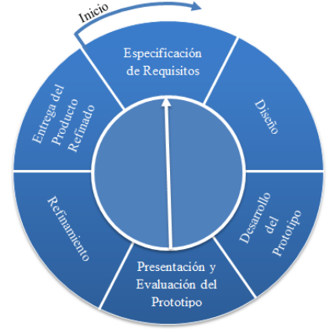
Figura 1 - Ciclo de Vida Prototipado

Proceso de Iniciación, Planificación y Estimación del Proyecto
En este proceso se establecen las condiciones para el desarrollo del proyecto, involucrando la planificación, estimación de recursos, seguimiento y control y evaluación del mismo. A continuación se presentaran los procesos de Iniciación del Proyecto, el proceso de Seguimiento y Control y el proceso de Gestión de la Calidad del Software con sus respectivos documentos.

Proceso de Iniciación del Proyecto
En esta sección se busca crear la estructura del proyecto y asegurar una adecuada gestión del mismo a lo largo de todo el ciclo de vida del software. Se establece el Plan de Gestión del Proyecto.

Plan de Gestión del Proyecto
Este plan contendrá el mapa de actividades del proyecto, se asignaran los recursos y se definirá el entorno del mismo.

Establecer la Matriz de Actividades para el MCVS
En la tabla I se muestra el mapa de actividades para el ciclo de vida elegido en el proyecto con once etapas que se muestran a continuación:

Análisis Preliminar (AP)

Especificación de Requisitos de Interfaz (ERI)

Diseño Estático (DEI)

Validación Interfaz Usuario (VIU)

Especificación de Requisitos del Software (ERS)

Diseño de Arquitectura del Software (DAS)

Codificación (C)

Prueba Prototipo (PP)

Implementación Final (IF)

Operación y Mantenimiento (OM)

Retiro (R)

Recursos del Proyecto
No se realizarán tareas de estimación de costos económicos por tratarse de un proyecto de índole estudiantil, por lo menos en esta etapa inicial. El tiempo requerido está delimitado por la cátedra en “Guía de artefacto software”, y mostraremos una aproximación mediante el diagrama de Gantt.
(a) Recursos Humanos
Se necesitará de un líder, un analista funcional, un arquitecto/diseñador, un desarrollador (programador) y un encargado de realizar las pruebas.
(b) Recursos Físicos
Se contara con 3 computadoras las cuales están en un promedio de:
- Memoria RAM: 4GB
- Frecuencia de CPU: 2,3GHZ
- Disco de Almacenamiento de 200GB o superior
- Conexión a internet banda ancha
- Dispositivos de almacenamiento vía USB y lectoras de DVD estándar.
(c) Recursos Lógicos
- Sistema Operativo: Debían Jessie.
- Servidor Web: Apache2.
- Gestor de Base de datos: MySQL v5.5.
- Lenguajes: Python v2.7.
- Framework: Django 1.7.7.

Definir el Entorno del Proyecto
A nivel global de gestión, el proyecto se llevará a cabo en un entorno académico, más precisamente en la Universidad Nacional de Lanús. Operativamente, el desarrollo se llevará a cabo respetando pautas establecidas por la cátedra de la Licenciatura en Sistemas “Proyecto Software” en coordinación con el Departamento de Desarrollo Productivo y Tecnológico.

Asignación del Personal
Integrantes del equipo de trabajo:
- Marcos Amaro.
- Ezequiel Alvarez.
- Emiliano Torres
Por el carácter académico de este proyecto no se asignará un rol específico para cada integrante del grupo, de lo contrario, el equipo completo participará conjuntamente en cada actividad aportando más y mejores ideas y soluciones, de esta forma se promueve la innovación y creatividad durante todo el proyecto. Otra de las razones de esta decisión es que de esta forma todos los integrantes del grupo aprenderán a realizar todas las actividades propuestas por el proceso software.
Nota: Se asignará un responsable a cada tarea, el cual trabajara en profundidad en dicha actividad, pero las tomas de decisiones se hacen por consenso del grupo, permitiendo a otros miembros del equipo dar una mano y proponer ideas en una tarea a la cual no fue asignado.

Distribución de Tareas y Diagrama Gantt
La distribución de tareas y el diagrama de Gantt se puede observar en la figura 2. El diagrama Gantt da una aproximación al tiempo requerido y previsto para la realización de cada tarea.

Estimación
Para calcular el esfuerzo y los tiempos estimados para la ejecución del proyecto, se utilizó el modelo COCOMO II. Los cálculos utilizados en este modelo se basan en la cantidad de líneas de código fuente (LDC) que a su vez se obtuvieron a partir de los puntos de función (PF).
Para obtener la cantidad de puntos de función primero se debe calcular los puntos de función sin ajustar (Tabla II) y los valores de ajuste de complejidad (Tabla III).
La función que determina los puntos de función es la siguiente:
PF = 96*(0,65 + (0,01*45)) = 105,6
Tabla II. Valores sin ajustar
Medición | Simple | Medio | Complejo | Total
Número de entradas de usuario | 6x4 | 1x4 | 0x6 | 28
Número de salidas de usuario | 6x4 | 1x5 | 0x7 | 29
Número de peticiones de usuario | 0x3 | 2x4 | 1x6 | 14
Número de archivos | 0x7 | 1x10 | 1x15 | 25
Número de interfaces externas | 0x5 | 0x7 | 0x10 | 0
Total de puntos de función sin ajustar |  |  |  | 96
Tabla III. Valores de ajuste de complejidad
Valores de ajuste de la complejidad | 0-5
¿Requiere el sistema copias de seguridad y de recuperación fiables? | 2
¿Se requiere comunicación de datos? | 5
¿Existen funciones de procesamiento distribuido? | 2
¿Es crítico el rendimiento? | 0
¿Se ejecutará el sistema en un entorno operativo existente y fuertemente utilizado? | 4
¿Requiere el sistema de datos interactiva? | 4
¿Requiere la entrada de datos interactiva que las transacciones de entrada se lleven a cabo sobre múltiples pantallas o plataformas? | 1
¿Se actualizan los archivos maestros de forma interactiva? | 5
¿Son complejos las entradas, salidas, los archivos o las peticiones? | 2
¿Es complejo el procesamiento interno? | 3
¿Se ha diseñado el código para ser reutilizable? | 3
¿Están incluidas en el diseño la conversión y la instalación? | 5
¿Se ha diseñado el sistema para soportar múltiples instalaciones en diferentes organizaciones? | 4
¿Se ha diseñado la aplicación para facilitar los cambios y para ser fácilmente utilizada para el usuario? | 5
Total | 45

Una vez obtenidos los PF, se pueden calcular las líneas de código. Cada PF equivale a 30 líneas de código en el lenguaje Python.
LDC = 105,6*30 = 3168
A partir de LDC se puede calcular el esfuerzo € para luego estimar el tiempo (T) necesario para el desarrollo del código fuente.
Las constantes 2,4 y 1,05 son los coeficientes para los sistemas categorizados como “Orgánicos” relativamente sencillos, menores a 50000 líneas de código, en los cuales se tiene experiencia en proyectos similares y se encuentran en un entorno estable.

LCD: 3168
KLCD: 3168/1000
 | Fórmula | Cálculo | Total
Esfuerzo | E=a(KLDC)^b | 2.40*(3,168)^1.05 | 8,05
Tiempo | T=c(E)^d | 2.50*(8,05)^0.38 | 5.52
Personal | E/T | 6.62/5.1 | 1.45
Esfuerzo | 8,05 (Persona - Mes)
Tiempo | 5.52 (Meses)
Personal | 1.45 ( Personas
Estimación con 3 personas: 2,68 MESES

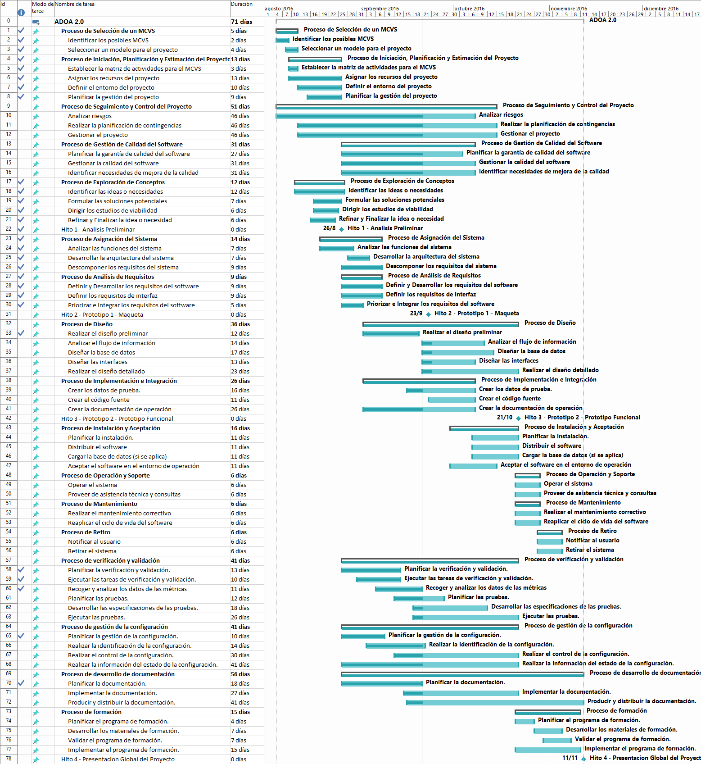
Figura 2 - Distribución de tarea y Diagrama de Gantt

Plan de Retiro
Al tratarse de una aplicación web instalada en un servidor propio, el retiro del artefacto software solo será la desinstalación del mismo del servidor; dejando una página HTML en la URL con el fin de informar a los usuarios que el servicio ya no se encuentra disponible, durante el tiempo que se considere necesario. De todos modos, antes del retiro definitivo del software debería informarse a los usuarios con el tiempo suficiente para que puedan retirar cualquier archivo de su pertenencia que se encontrara almacenado en el servidor.

Proceso de Seguimiento y Control del Proyecto
En este proceso se realiza el análisis de los riesgos que permite identificar los problemas potenciales, determinar su probabilidad de ocurrencia y su impacto, y establecer los pasos para su gestión.

Análisis de Riesgos
En la tabla IV se identificaron los posibles riesgos asociados al desarrollo del software.

Plan de Contingencias
A continuación, en la tabla V se presenta el plan de acción ante la concreción de los riesgos anteriormente mencionados.

Registro Histórico
Este proceso de la gestión de proyectos no se aplica al proyecto ya que este grupo no formó un proyecto anteriormente.

Tabla I. Mapa de actividades
 |  | Prototipo Maqueta (1 a 3 iteraciones) |  |  | Prototipo Evolutivo (1 a 3 iteraciones) |  |  |  | Instalación y Operación
ACTIVIDADES DE LOS PROCESOS | AP | ERI | DEI | VIU | ERS | DAS | C | PP | IF | OM | R
Proceso de Selección de un MCVS
Identificar los posibles MCVS | X
Seleccionar un modelo para el proyecto | X
Proceso de Iniciación, Planificación y Estimación del Proyecto
Establecer la matriz de actividades para el MCVS | X
Asignar los recursos del proyecto | X | X | X | X | X | X | X | X
Definir el entorno del proyecto | X
Planificar la gestión del Proyecto | X
Proceso de Seguimiento y Control del Proyecto
Analizar riesgos | X | X | X | X | X | X | X
Realizar la planificación de contingencias |  | X | X | X | X | X | X | X
Gestionar el proyecto |  | X | X | X | X | X | X | X
Proceso de Gestión de Calidad del Software
Planificar la garantía de calidad del software |  | X | X |  | X | X | X
Gestionar la calidad del software |  | X | X | X | X | X | X | X
Identificar necesidades de mejora de la calidad |  | X | X | X | X | X | X | X
Proceso de Exploración de Conceptos
Identificar las ideas o necesidades | X | X |  |  | X
Formular las soluciones potenciales | X | X |  |  | X
Dirigir los estudios de viabilidad | X | X |  |  | X
Refinar y Finalizar la idea o necesidad | X | X |  |  | X
Proceso de Asignación del Sistema
Analizar las funciones del sistema |  |  | X |  |  | X
Desarrollar la arquitectura del sistema |  |  |  |  |  | X
Descomponer los requisitos del sistema |  |  |  |  |  | X
Proceso de Análisis de Requisitos
Definir y desarrollar los requisitos de software |  |  |  |  | X
Definir los requisitos de interfaz |  | X
Priorizar e integrar los requisitos del software |  |  |  |  | X
Proceso de Diseño
Realizar el diseño preliminar |  |  | X |  |  | X
Analizar el flujo de información |  |  |  |  |  | X
Diseñar la base de datos |  |  |  |  |  | X
Diseñar las interfaces |  |  |  |  |  | X
Realizar el diseño detallado |  |  |  |  |  | X
Proceso de Implementación e Integración
Crear los datos de prueba |  |  |  |  |  | X | X
Crear el código fuente |  |  |  |  |  |  | X
Crear la documentación de operación |  |  |  |  |  | X | X
Proceso de Instalación y Aceptación
Planificar la instalación |  |  |  |  |  |  |  |  | X
Distribuir el software |  |  |  |  |  |  |  |  | X
Cargar la base de datos |  |  |  |  |  |  |  |  | X
Aceptar el software en el entorno de operación |  |  |  |  |  |  |  | X | X
Proceso de Operación y Soporte
Operar el sistema |  |  |  |  |  |  |  |  |  | X
Proveer de asistencia técnica y consultas |  |  |  |  |  |  |  |  |  | X
Proceso de Mantenimiento
Realizar el mantenimiento correctivo |  |  |  |  |  |  |  |  |  | X
Reaplicar el ciclo de vida del software |  |  |  |  |  |  |  |  |  | X
Proceso de Retiro
Notificar al Usuario |  |  |  |  |  |  |  |  |  |  | X
Retirar el Sistema |  |  |  |  |  |  |  |  |  |  | X
Proceso de Verificación y Validación
Planificar la verificación y validación |  | X |  |  | X
Ejecutar las tareas de verificación y validación |  |  |  | X |  |  |  | X | X
Recoger y analizar los datos de las métricas |  |  |  | X |  |  |  | X
Planificar las pruebas |  |  | X |  |  | X
Desarrollar las especificaciones de las pruebas |  |  | X |  |  | X | X
Ejecutar las pruebas |  |  |  |  |  |  |  | X | X
Proceso de Gestión de la Configuración
Planificar la gestión de la configuración |  | X |  |  | X
Realizar la identificación de la configuración |  | X | X | X | X | X | X | X
Realizar el control de la configuración |  | X | X | X | X | X | X | X
Realizar la información del estado de la configuración |  |  | X | X | X | X | X | X
Proceso de Desarrollo de Documentación
Planificar la documentación |  | X |  |  | X
Implementar la documentación |  | X | X | X | X | X | X | X
Producir y distribuir la documentación |  |  |  | X |  |  |  | X | X | X
Proceso de Formación
Planificar el programa de formación |  |  |  |  |  |  |  | X
Desarrollar los materiales de formación |  |  |  |  |  |  |  | X | X
Validar el programa de formación |  |  |  |  |  |  |  | X | X
Implementar el programa de formación |  |  |  |  |  |  |  |  | X | X

Entrega primer hito
Entrega segundo hito
Tabla IV. Análisis de riegos

ID | Descripción | Impacto en el proyecto | Probabilidad de ocurrencia
1 | No se llega a cumplir con los plazos impuestos por el cliente. | Implica el fracaso del proyecto o una disminución en la funcionalidad entregada | 70%
2 | El equipo de trabajo pierde a alguno de sus integrantes. | Puede implicar una sobrecarga para el resto del equipo o el fracaso del proyecto. | 40%
3 | Requisitos cambiantes durante el ciclo de vida por circunstancias ajenas al equipo de desarrollo. | Obliga a realizar análisis, diseño y/o programación, dependiendo de en qué etapa del desarrollo ocurran los cambios. | 50%
4 | La primera versión del prototipo demuestra que se  comprendieron mal los requisitos | Obliga a tomar nuevos requisitos y volver a analizar y realizar nuevamente el prototipo. | 30%
5 | Problemas para exportar el proyecto a la plataforma MOODLE | Retrasos en el avance y en la entrega del software | 30%
6 | No lograr hacer funcionar la aplicación en el ambiente de operación. | Cambios en la configuración lo que desencadena en demoras en la entrega del software. | 40%

Tabla V. Plan de Contingencias

ID | Acción a seguir
1 | Se seguirá con especial atención el progreso del proyecto y ante la primera señal de retraso importante se negociará con el cliente la estrategia a seguir.
2 | Se negociará con el cliente la estrategia a seguir para poder entregar el software o abandonarlo.
3 | Se reaplicará el proceso de requisitos y análisis y se evaluará/negociará si las modificaciones necesarias se realizarán en la presente versión o se dejarán para una posterior.
4 | Se reaplicará el proceso de requisitos y análisis y se generará un nuevo prototipo. Se negociarán los plazos de entrega si los mismos se vieron afectados.
5 | Se consulta con algún profesor sobre el formato que debe utilizarse para la exportación y como se llega a armar dicho formato.
6 | Hacer previamente una investigación acerca del entorno en el cual se implementará el sistema.

Proceso de Gestión de la Calidad del Software
En este proceso se documentan los procedimientos llevadas a cabo a fin de generar la confianza necesaria por parte del cliente acerca de la calidad del producto software desarrollado.

Plan de Garantía de Calidad del Software

Entrega del producto en la fecha establecida
- Objetivo: El cliente recibirá el producto en tiempo y forma.
- Plan de aseguramiento: Revisión periódica del cronograma de actividades para controlar el avance del proyecto, evitar en la medida de lo posible lo desfasamientos de fechas y monitorear los avances.

Interfaz intuitiva para el usuario
- Objetivo: El sistema será de fácil manejo para el usuario, a través de una interfaz intuitiva donde la mayoría de las funciones son manejadas por clics con el mouse y el resto consisten solamente en la captura de texto por medio del teclado.
- Plan de aseguramiento: Verificar con el diseñador y el programador del sistema que la primera opción de manejo sea el clic con el mouse.

Uso de herramientas bien documentadas
- Objetivo: Mantener de manera ordenada y prolija el código fuente de la aplicación, para que en un futuro sea fácil de mantener.
- Plan de aseguramiento: Utilización de software de desarrollo con respaldo de una gran comunidad de desarrolladores. Esto garantiza que ante cualquier problema contamos siempre un respaldo para poder solucionarlo.

Evaluación del producto software
- Objetivo: Asegurar que el producto se esté desarrollando correctamente y que sea el pedido por el cliente.
- Plan de aseguramiento: Realizar pruebas de verificación y validación. Esto permite garantizar el descubrimiento de posibles errores y la corrección de los mismos antes la entrega final del artefacto software.

Control de documentación
- Objetivo: Dejar documentado todos los cambios efectuados en el software, avances del mismo y todo lo referido al uso y mantenimiento del software.
- Plan de aseguramiento: Se utiliza una herramienta como GitHub, la cual nos permite mantener versiones de la documentación y del código, de

manera que todo el avance sea trazable con sus versiones anteriores.

Recomendaciones de Mejora de Calidad Software
En esta sección se documentará la sugerencia de mejoras a corto y mediano plazo.

Sugerencia de mejoras de hardware:
Migración del sistema a un servidor más apropiado para el alojamiento de la aplicación ya que, en esta etapa, la misma será soportada por un PC adaptada a las circunstancias.

Procesos de pre-desarrollo
En esta sección se desarrollarán los procesos que se deben realizar antes de que comience el desarrollo propiamente dicho. El esfuerzo del desarrollo se inicia con la identificación de una necesidad de automatización. Esta necesidad, para ser satisfecha, puede requerir una nueva aplicación, o un cambio de todo o parte de una aplicación existente.

Proceso de Exploración de Conceptos
En este proceso se identifican las necesidades y se plantean soluciones potenciales que se evalúan y refinan a nivel de sistema.
A continuación se desarrolla el Modelo de la Situación Actual, el Modelo del Dominio del Problema, el Informe Preliminar de las Necesidades, Soluciones Alternativas Posibles y Soluciones Recomendadas.

Modelo de la Situación Actual
Nos encontramos en la necesidad de realizar una aplicación Web que contemple las mismas características y funcionalidades que fueron desarrolladas en la primera versión del software (ADOA 1.0).
Hoy en día cada vez más instituciones educativas, se están volcando más hacia la enseñanza virtual, como un recurso más para el apoyo de cursos.
Existen muchas aplicaciones que permiten el uso de objetos de aprendizaje, pero están más orientadas a personas con cierto nivel de conocimiento en la informática.
La utilización de objetos de aprendizaje, tienen como objetivo asegurar un proceso de aprendizaje satisfactorio. Por tanto, el OA (Objeto de Aprendizaje) incluye no sólo los contenidos sino que también guía el propio proceso de aprendizaje del estudiante. Brinda una capacidad de actualización y/o modificación constante; es decir, es utilizable desde Internet y accesible a muchas personas simultáneamente y desde distintas zonas geográficas.

Modelo del Dominio del Problema
Como se comentó anteriormente, el problema que enfrentan muchos docentes, el de no contar con conocimientos necesarios en el campo de la informática, surgió la necesidad de crear un ambiente de desarrollos de objetos de aprendizaje, que pueda ofrecer a los una manera más intuitiva y sencilla de crear, modificar y mantener objetos de aprendizajes. Una vez generados los OA (Objetos de Aprendizaje), podrán ser exportados e importados en la plataforma MOODLE (Entorno Modular de Aprendizaje Dinámico Orientado a Objetos) para la utilización a futuro de los alumnos.

Informe Preliminar de las Necesidades
Durante la entrevista con el cliente, operando la versión actual del sistema, emergieron las necesidades detalladas a continuación:
- Actualmente, la primera versión de ADOA, está desarrollada bajo un framework incompatible (Web2Py) con el software disponible en el servidor de producción, para lo cual se hace necesario migrar esta versión hacia el framework instalado (Django 1.7.7) en dicho servidor.
- Asimismo, es necesario incorporar mejoras al software existente:
  - Agregar nuevos patrones pedagógicos predeterminados.
  - Posibilidad de crear un nuevo patrón para que se agregue a la lista de patrones existentes.
  - Cambios en la interfaz de usuario.
  - Establecimiento de permisos y funciones según el rol del usuario.

Soluciones Alternativas Posibles
Debido a las limitaciones del servidor donde se implantará el sistema, se acotan drásticamente las soluciones alternativas posibles para el proyecto, en lo referido al motor de base de datos, lenguaje de programación, frameworks y librerías a utilizar.
Con respecto al backend, el lenguaje Python 2.7 es el que se utilizará ya que es un requisito para el desarrollo. Este lenguaje es multiparadigma, soporta la programación orientada a objetos, la imperativa y la funcional.
Para el front-end, se evalúan diferentes alternativas, tales como: Material Design for Bootstrap, Materialize, JQueryUI, Angular Material, Material Design Lite.
También es requisito utilizar el framework Django 1.7.7, por lo que tampoco se evalúan alternativas para este punto.

Soluciones Recomendadas
Como se comentó anteriormente, Python es multiparadigma, pero se adoptará el paradigma orientado a objetos el cual ofrece reusabilidad, encapsulamiento, es más sencillo para el mantenimiento, el equipo de desarrollo ya tiene experiencia con dicho paradigma y se adapta mejor al framework Django.
En cuanto a Django, es un framework MVT (Model, View, Template).
El front-end se desarrollará utilizando Materialize, el cual cuenta con muchos componentes visuales además ejemplificando la implementación de cada uno, reduciendo así los tiempos de desarrollo.
El software a desarrollar contará con las mismas características de la primera versión, sumando nuevas funcionalidades que mejoren la interfaz de usuario, permita crear nuevos patrones pedagógicos y posea roles de usuario claramente definidos y delimitados.

Proceso de Asignación del Sistema
Durante este proceso se establecerán la Especificación de Requisitos Funcionales del Software, la Especificación de Requisitos Funcionales del Hardware, la Especificación de la Interfaz del Sistema.

Especificación de Requisitos Funcionales del Software
La nueva versión del software debe tener las mismas funcionalidades que su predecesora, pero con unos pequeños ajustes en cuanto a la interfaz y a los patrones pedagógicos utilizados.
Funcionalidades ADOA V 1.0:
- El usuario puede registrarse y loguearse.
- El usuario puede cambiar su perfil.
- Seleccionar un patrón pedagógico.
- Abrir y guardar un Objeto de Aprendizaje.
- Exportar el Objeto de Aprendizaje para ser utilizado en la plataforma MOODLE (Entorno Modular de Aprendizaje Dinámico Orientado a Objetos).
Nuevas funcionalidades:
- Utilización de nuevos patrones pedagógicos
- Posibilidad de diseñar patrones pedagógicos.

Especificación de Requisitos Funcionales del Hardware
Se requiere un servidor con el siguiente software instalado:
- Sistema Operativo:
  - Debian
    - Versión Jessie.
- Servidor Web:
  - Apache2.
- Base de datos
  - MySQL v 5.5.
- Framework:
  - Django v 1.7.7.

Especificación de la Interfaz del Sistema
La interfaz del usuario será a través de un Web browser tradicional como Firefox, Chrome, Internet Explorer, etc.
Se contara con un módulo de validación de usuario en el cual se mostrara si la validación fue correcta o incorrecta.
Seguidamente se presentará una interfaz sencilla, amigable donde el usuario deberá seleccionar el patrón pedagógico el cual usará para crear el objeto de aprendizaje.
Cada patrón seleccionado por el usuario tendrá su propia interfaz.

Descripción Funcional del Sistema
A efecto de describir las funcionalidades del sistema se presentaran los siguientes formalismos orientados a objetos, como el diagrama de caso de uso de la figura 4 y los diagramas de escenario caso de uso.

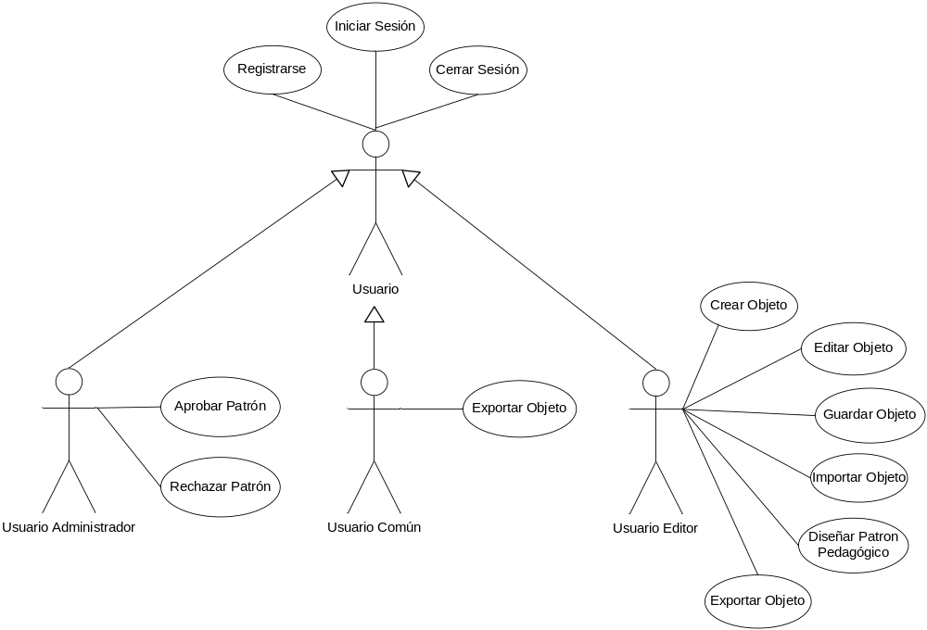
Figura 3 - Modelo de Casos de Uso de UML
Tabla VI. Escenario de caso de uso 1 - Registrarse
Nombre del caso de uso: | Registrarse |  |  |  |  |  |  | ID única: 001
Área: | ADOA
Actor(es): | Usuario
Descripción: | El sistema guarda los datos ingresados por el usuario (nombre, apellido, DNI, correo electrónico, contraseña y carrera a la que pertenece) y dependiendo del tipo de mail ingresado le genera un perfil de usuario para que la persona pueda ingresar al sistema. Además se le envía un mail para confirmar el correo electrónico.
Activar evento: | El usuario se dirige a la opción de registrarse.
Tipo de señal: |  |  | X | Externa |  | Temporal
Pasos desempeñados (ruta principal) |  |  |  |  |  |  | Información para los pasos
- Se presenta un formulario donde figuran los campos necesarios a completar por el usuario. |  |  |  |  |  |  | El usuario accede por medio de un navegador web.
- El usuario completa cada uno de los campos. |  |  |  |  |  |  | Datos necesarios para completar el formulario.
- El sistema valida cada uno de los campos y le envía un correo electrónico de confirmación al usuario. |  |  |  |  |  |  | Validación de los campos y confirmación de correo electrónico.
- Asignación de un perfil. |  |  |  |  |  |  | Correo electrónico.
- Confirmado el mail el usuario queda dado de alta. |  |  |  |  |  |  | Pantalla de inicio y logeo de usuario registrado.
Precondiciones: |  | El usuario debe encontrarse en la pantalla inicial de la aplicación.
Post-condiciones: |  | El usuario queda registrado en el sistema con un perfil asignado.
Suposiciones: |  | El usuario tiene una conexión a internet y un navegador web.
Reunir requerimientos: |  | Permite a los usuarios registrarse a través de un sitio web seguro.
Aspectos sobresalientes: |  | --
Prioridad: |  | Media
Riesgo: |  | Bajo
Tabla VII. Escenario de caso de uso 2 - Iniciar sesión
Nombre del caso de uso: | Iniciar sesión |  |  |  |  |  |  | ID única: 002
Área: | ADOA
Actor(es): | Usuario
Descripción: | El sistema verifica los datos de inicio de sesión que ingreso el usuario y lo valida con la base de datos. En caso de ser correcta la validación procede a mostrar la pantalla inicial de usuario logueado del sistema.
Activar evento: | El usuario se dirige a la opción iniciar sesión.
Tipo de señal: |  |  | X | Externa |  | Temporal
Pasos desempeñados (ruta principal) |  |  |  |  |  |  | Información para los pasos
- El usuario se conecta al sistema a través de un navegador web. |  |  |  |  |  |  | Conexión del usuario.
- Se muestra un formulario con dos campos para completar nombre de usuario y contraseña. |  |  |  |  |  |  | Nombre de usuario y contraseña.
- El sistema valida los campos. |  |  |  |  |  |  | Mensaje de confirmación
- Se muestra la página principal con el menú de herramientas disponibles. |  |  |  |  |  |  | Pantalla de inicio
Precondiciones: |  | El usuario debe encontrarse en la pantalla principal y estar registrado.
Post-condiciones: |  | El usuario ve su menú de herramientas disponibles.
Suposiciones: |  | El usuario tiene una conexión a internet, un navegador web, un nombre de usuario y una contraseña validas.
Reunir requerimientos: |  | Permite a los usuarios ingresar al sistema.
Aspectos sobresalientes: |  | --
Prioridad: |  | Media
Riesgo: |  | Bajo
Tabla VIII. Escenario de caso de uso 3 - Crear objeto
Nombre del caso de uso: | Crear objeto |  |  |  |  |  |  | ID única: 003
Área: | ADOA
Actor(es): | Usuario
Descripción: | El usuario con el rol de docente editor puede crear un nuevo objeto de aprendizaje.
Activar evento: | El usuario se dirige a la opción "Crear Objeto" del menú lateral.
Tipo de señal: |  |  | X | Externa |  | Temporal
Pasos desempeñados (ruta principal) |  |  |  |  |  |  | Información para los pasos
- Se presenta una pantalla con dos campos para llenar por el usuario, un título, una breve descripción del objeto a crear y el patrón pedagógico que tendrá dicho objeto. |  |  |  |  |  |  | El usuario crea el objeto de aprendizaje
- El usuario hace click en el botón Siguiente. |  |  |  |  |  |  | El objeto de aprendizaje queda guardado.
- El sistema lleva al usuario automáticamente al primer paso del Objeto de aprendizaje: Introducción. |  |  |  |  |  |  | Sección de Introducción del Objeto de aprendizaje.
Precondiciones: |  | El usuario debe tener rol de docente editor y encontrase en la pantalla de Creación de objeto.
Post-condiciones: |  | El objeto de aprendizaje queda creado y disponible para su edición.
Suposiciones: |  | El usuario está logueado en el sistema.
Reunir requerimientos: |  | Permite al usuario crear un objeto de aprendizaje.
Aspectos sobresalientes: |  | --
Prioridad: |  | Media
Riesgo: |  | Bajo
Tabla IX. Escenario de caso de uso 4 - Editar Objeto
Nombre del caso de uso: | Editar objeto |  |  |  |  |  |  | ID única: 004
Área: | ADOA
Actor(es): | Usuario
Descripción: | Se presenta una lista con todos los objetos creados por el usuario, en la cual se muestra además de los objetos terminados, aquellos sin terminar. El usuario tiene la posibilidad de modificar el nombre, descripción, las actividades, el contenido, etc. Solo los usuarios con rol de docente editor pueden acceder a esta opción.
Activar evento: | El usuario se dirige a la opción "Modificar Objeto" del menú lateral.
Tipo de señal: |  |  | X | Externa |  | Temporal
Pasos desempeñados (ruta principal) |  |  |  |  |  |  | Información para los pasos
- Se presenta una pantalla con la lista de objetos de aprendizaje del cual el usuario es propietario. |  |  |  |  |  |  | Pantalla de modificación de objetos.
- El usuario elije el objeto a modificar de la lista y hace click en “Modificar” |  |  |  |  |  |  | Contenido del objeto.
- El usuario modifica el contenido del objeto y hace click en “Guardar”. |  |  |  |  |  |  | Objeto modificado.
- Se muestra una leyenda informando al usuario que el objeto fue guardado. |  |  |  |  |  |  | Mensaje informativo.
Precondiciones: |  | El usuario tiene rol de docente editor y tiene objetos de aprendizaje creados previamente.
Post-condiciones: |  | El objeto queda modificado.
Suposiciones: |  | El usuario está logueado en el sistema.
Reunir requerimientos: |  | Permite al usuario modificar sus objetos de aprendizaje.
Aspectos sobresalientes: |  | --
Prioridad: |  | Media
Riesgo: |  | Bajo
Tabla X. Escenario de caso de uso 5 - Importar objeto
Nombre del caso de uso: | Importar objeto |  |  |  |  |  |  | ID única: 005
Área: | ADOA
Actor(es): | Usuario
Descripción: | Se presenta una pantalla con los objetos disponibles en el sistema. El usuario tiene la posibilidad de seleccionar alguno de ellos e importarlo para poder modificarlo. Solo los usuarios con rol de docente editor pueden acceder a esta opción.
Activar evento: | El usuario se dirige a la opción "Importar Objeto" del menú lateral.
Tipo de señal: |  |  | X | Externa |  | Temporal
Pasos desempeñados (ruta principal) |  |  |  |  |  |  | Información para los pasos
- Se presenta la pantalla de importar objeto con un listado conteniendo los objetos de aprendizaje terminados disponibles en el sistema. |  |  |  |  |  |  | Pantalla de importación de objetos.
- El usuario selecciona un objeto de aprendizaje de la lista y clickea en “Importar”. |  |  |  |  |  |  | Objeto importado.
- Se despliega un aviso con el resultado de la operación. |  |  |  |  |  |  | Mensaje informativo.
Precondiciones: |  | El usuario tiene perfil de docente editor y existen objetos de aprendizaje terminados.
Post-condiciones: |  | Se crea una copia del objeto para poder ser modificado por el usuario en curso.
Suposiciones: |  | El usuario está logueado en el sistema.
Reunir requerimientos: |  | Permite al usuario importar objetos creados por otros usuarios y modificarlos.
Aspectos sobresalientes: |  | --
Prioridad: |  | Media
Riesgo: |  | Bajo
Tabla XI. Escenario de caso de uso 6 - Guardar Objeto
Nombre del caso de uso: | Guardar objeto |  |  |  |  |  |  | ID única: 006
Área: | ADOA
Actor(es): | Usuario
Descripción: | Cada sección puede guardarse para que el usuario pueda continuar con la creación del mismo en otra sesión. Solo los usuarios con rol de docente editor pueden acceder a esta opción.
Activar evento: | El usuario se dirige a la opción "Guardar" de cada sección.
Tipo de señal: |  |  | X | Externa |  | Temporal
Pasos desempeñados (ruta principal) |  |  |  |  |  |  | Información para los pasos
- Se presenta la pantalla de edición del objeto de aprendizaje del usuario. |  |  |  |  |  |  | Pantalla de edición del objeto de aprendizaje.
- El usuario hace click en el botón “Guardar” en la sección del objeto de aprendizaje en la que esté posicionado. |  |  |  |  |  |  | Progreso guardado.
- Se muestra una leyenda informando que se guardó su progreso. |  |  |  |  |  |  | Mensaje informativo.
Precondiciones: |  | El usuario tiene perfil de docente editor y se encuentra en la pantalla del objeto de aprendizaje.
Post-condiciones: |  | El estado del objeto de aprendizaje queda guardado.
Suposiciones: |  | El usuario está logueado.
Reunir requerimientos: |  | Permite al usuario guardar los cambios efectuados en su objeto de aprendizaje.
Aspectos sobresalientes: |  | --
Prioridad: |  | Media
Riesgo: |  | Bajo
Tabla XII. Escenario de caso de uso 7 - Diseñar patrón pedagógico
Nombre del caso de uso: | Diseñar patrón pedagógico |  |  |  |  |  |  | ID única: 007
Área: | ADOA
Actor(es): | Usuario
Descripción:
Activar evento: | El usuario se dirige a la opción "Diseñar patrón pedagógico" del menú lateral. Solo los usuarios con rol de docente editor pueden acceder a esta opción.
Tipo de señal: |  |  | X | Externa |  | Temporal
Pasos desempeñados (ruta principal) |  |  |  |  |  |  | Información para los pasos
- Se presenta la pantalla de creación de patrón pedagógico. |  |  |  |  |  |  | Pantalla de creación de patrón pedagógico.
- El usuario completa el formulario de creación de patrón pedagógico. |  |  |  |  |  |  | Datos necesarios para la creación del patrón pedagógico.
- El usuario hace click en “Guardar”. |  |  |  |  |  |  | Patrón pedagógico creado.
- Se presenta un aviso informando al usuario que el patrón queda sujeto de aprobación por parte del Administrador. |  |  |  |  |  |  | Mensaje informativo.
Precondiciones: |  | El usuario tiene perfil de docente editor y se encuentra en la pantalla de creación de patrón pedagógico.
Post-condiciones: |  | El patrón pedagógico queda creado en estado de “Pendiente de aprobación”.
Suposiciones: |  | El usuario está logueado.
Reunir requerimientos: |  | Permite a los usuarios crear un nuevo patrón pedagógico.
Aspectos sobresalientes: |  | --
Prioridad: |  | Media
Riesgo: |  | Bajo
Tabla XIII. Escenario de caso de uso 8 - Exportar objeto
Nombre del caso de uso: | Exportar objeto |  |  |  |  |  |  | ID única: 008
Área: | ADOA
Actor(es): | Usuario
Descripción: | Una vez completada todas las secciones del objeto del aprendizaje, se le informará al usuario que ya puede exportarlo para ser utilizado en la plataforma MOODLE. Todos los usuarios tienen acceso a esta opción.
Activar evento: | El usuario se dirige a la opción "Exportar Objeto" del menú lateral.
Tipo de señal: |  |  | X | Externa |  | Temporal
Pasos desempeñados (ruta principal) |  |  |  |  |  |  | Información para los pasos
- Se presenta la pantalla de exportación de objetos de aprendizaje con un listado conteniendo los objetos de aprendizaje terminados disponibles en el sistema. |  |  |  |  |  |  | Pantalla de exportación de objetos.
- El usuario selecciona un objeto de aprendizaje y hace click en “Exportar”. |  |  |  |  |  |  | Proceso de exportación.
- El sistema le presenta la opción de guardar el objeto de aprendizaje en su dispositivo. |  |  |  |  |  |  | Objeto de aprendizaje en formato SCORM.
Precondiciones: |  | El usuario debe estar registrado y en la pantalla de Exportar objeto.
Post-condiciones: |  | El usuario obtiene el objeto de aprendizaje en un archivo en formato SCORM.
Suposiciones: |  | Existen objetos de aprendizaje finalizados.
Reunir requerimientos: |  | Permite a los usuarios exportar objetos de aprendizajes en formato SCORM compatibles con la plataforma MOODLE.
Aspectos sobresalientes: |  | --
Prioridad: |  | Media
Riesgo: |  | Bajo
Tabla XIV. Escenario de caso de uso 9 – Aprobar patrón
Nombre del caso de uso: | Aprobar patrón |  |  |  |  |  |  | ID única: 009
Área: | ADOA
Actor(es): | Usuario
Descripción: | Creado el patrón pedagógico, el usuario administrador es el encargado de decidir si el patrón cumple con ciertos requisitos para ser aprobado. Si es aprobado pasara a formar parte de los patrones pedagógicos por defecto del sistema. Solo el administrador puede realizar esta acción.
Activar evento: | El usuario se dirige a la opción “Patrones pendientes” del menú lateral.
Tipo de señal: |  |  | X | Externa |  | Temporal
Pasos desempeñados (ruta principal) |  |  |  |  |  |  | Información para los pasos
- Se presenta la pantalla de Patrones pendientes conteniendo una lista de patrones pendientes de aprobación. |  |  |  |  |  |  | Pantalla de patrones pendientes.
- El usuario elige un patrón y hace click en “Revisar”. |  |  |  |  |  |  | Pantalla de revisión de patrón.
- Se presenta la pantalla de revisión del patrón donde puede visualizar el patrón creado, hace click en “Aprobar”. |  |  |  |  |  |  | El patrón queda disponible en el sistema.
- Se envía un e-mail informando al usuario que el patrón ha sido aprobado. |  |  |  |  |  |  | Mail informativo al usuario.
Precondiciones: |  | El usuario es administrador y se encuentra en la pantalla de Patrones pendientes y existen patrones pedagógicos pendientes de aprobación.
Post-condiciones: |  | El patrón pedagógico queda disponible en el sistema para su uso.
Suposiciones: |  | El usuario está logueado.
Reunir requerimientos: |  | Permite al usuario administrador aprobar patrones creados por los docentes editores.
Aspectos sobresalientes: |  | --
Prioridad: |  | Media
Riesgo: |  | Bajo

Tabla XV. Escenario de caso de uso 10 – Rechazar patrón
Nombre del caso de uso: | Rechazar patrón |  |  |  |  |  |  | ID única: 010
Área: | ADOA
Actor(es): | Usuario
Descripción: | Creado el patrón pedagógico, el usuario administrador es el encargado de decidir si el patrón debe ser rechazado para no agregarlo a los patrones disponibles en el sistema. Solo el administrador puede realizar esta acción.
Activar evento: | El usuario se dirige a la opción “Patrones pendientes” del menú lateral.
Tipo de señal: |  |  | X | Externa |  | Temporal
Pasos desempeñados (ruta principal) |  |  |  |  |  |  | Información para los pasos
- Se presenta la pantalla de Patrones pendientes conteniendo una lista de patrones pendientes de aprobación. |  |  |  |  |  |  | Pantalla de patrones pendientes.
- El usuario elige un patrón y hace click en “Revisar”. |  |  |  |  |  |  | Pantalla de revisión de patrón.
- Se presenta la pantalla de revisión del patrón donde puede visualizar el patrón creado y hace click en “Rechazar”. |  |  |  |  |  |  | Mensaje de confirmación.
- Se despliega un formulario, donde el administrador debe escribir el motivo de rechazo y confirmar la operación haciendo click en “Aceptar” |  |  |  |  |  |  | El patrón se da de baja y no se agrega al sistema.
- El sistema envía un mail al usuario informando el motivo de rechazo. |  |  |  |  |  |  | Mail informativo al usuario.
Precondiciones: |  | El usuario es administrador y se encuentra en la pantalla de Patrones pendientes y existen patrones pedagógicos pendientes de aprobación.
Post-condiciones: |  | El patrón pedagógico se rechaza informando al usuario que lo creó el motivo.
Suposiciones: |  | El usuario está logueado.
Reunir requerimientos: |  | Permite al usuario administrador rechazar patrones creados por los docentes editores.
Aspectos sobresalientes: |  | --
Prioridad: |  | Media
Riesgo: |  | Bajo
Tabla XVI. Escenario de caso de uso 11 - Cerrar sesión
Nombre del caso de uso: | Cerrar sesión |  |  |  |  |  |  | ID única: 011
Área: | ADOA
Actor(es): | Usuario
Descripción: | El usuario termina la sesión de trabajo una vez terminado de utilizar el sistema.
Activar evento: | El usuario se dirige a la opción cerrar sesión del menú superior.
Tipo de señal: |  |  | X | Externa |  | Temporal
Pasos desempeñados (ruta principal) |  |  |  |  |  |  | Información para los pasos
- El usuario hace click en el botón “Cerrar sesión”. |  |  |  |  |  |  | Mensaje de confirmación.
- Se presenta un mensaje de confirmación con las opciones Sí/No, el usuario hace click en Sí. |  |  |  |  |  |  | El usuario queda deslogueado.
- El usuario es redirigido a la pantalla de inicio del sistema. |  |  |  |  |  |  | Pantalla de inicio.
Precondiciones: |  | El usuario tiene una sesión abierta.
Post-condiciones: |  | Se libera la sesión del usuario.
Suposiciones: |  | El usuario está registrado.
Reunir requerimientos: |  | Permite al usuario salir del sistema.
Aspectos sobresalientes: |  | --
Prioridad: |  | Media
Riesgo: |  | Bajo

procesos orientados al desarrollo del software
En esta sección se desarrollaran los procesos que se deben realizar para la construcción del producto software. Estos definirán qué información obtener y cómo estructurar los datos, qué algoritmos usar para procesar los datos y cómo implementarlos y qué interfaces desarrollar para operar con el software y cómo hacerlo.

Proceso de Análisis de Requisitos
En este proceso se determinan los requisitos completos del software a construir. A continuación se desarrollaran los siguientes documentos: Especificación de requisitos del Software, Requisitos del interfaz con el usuario, Requisitos del interfaz con otro software, Requisitos del interfaz con el hardware.
Dichos procedimientos son documentados y adjuntados a la presente (ver Anexo Documento de Requisitos).

Proceso de Diseño
En este proceso se desarrolla una representación coherente y organizada del sistema software que satisfaga la especificación de requisitos del software descripta en el proceso anterior. Para ello se describe el diseño del software, la arquitectura del mismo, el flujo de información, la base de datos, las interfaces y algoritmos.

Descripción de la arquitectura del software
La figura a continuación simboliza la arquitectura que presentará el software.

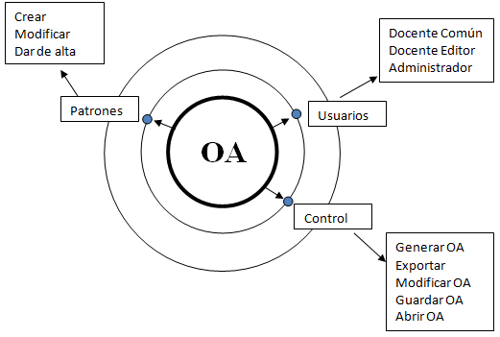
Figura 4 - Modelo Arquitectónico

Módulo de control de usuarios (Sesiones y perfiles)
Modulo encargado de la gestión de los usuarios del sistema. Permite la creación y baja de cuentas de cuentas de usuarios interactuando con la base de datos del sistema; por medio de éste módulo se controla la seguridad del sistema al incluir la asignación de un nombre de usuario, contraseña y perfil a cada usuario con la finalidad de delimitar las operaciones que él puede realizar dentro de su sesión en el sistema.

Módulo de Control
Módulo principal que provee las herramientas necesarias para la generación de objetos de aprendizajes. A este modulo pueden tener acceso tanto el perfil de docente editor como el administrador, donde se brindan opciones para crear, editar y exportar los objetos de aprendizajes.

Módulo de Patrones
Módulo encargado de la gestión de los patrones. Ese módulo solo se encuentra disponible para los usuarios que cuenten con un perfil de docente editor o administrador, en el que se ofrecen las opciones de administrar laos patrones por parte del usuario administrador y de creación por el docente editor.

Procesos integrales de proyecto
En este proceso se describen actividades imprescindibles para que el sistema construido sea fiable (procesos de verificación y validación, gestión de la configuración) y sea utilizado al máximo de sus capacidades (procesos de formación, documentación).

Proceso de verificación y validación
En esta sección se detallará el plan de pruebas, el desarrollo de las pruebas, la especificación de los casos de prueba y los casos de pruebas ejecutados.

Plan de verificación y validación
Las pruebas de verificación y validación se realizaran en paralelo a los Procesos Orientados al Desarrollo del Software, de manera que los errores se puedan detectar lo más tempranamente posible y sea menor el costo en su corrección.
Se establecerá una serie de criterios que para decidir si el software supera o no los procesos de verificación, como lo son las técnicas de caja negra, técnicas de caja blanca y la validación con pruebas beta, para comprobar que el sistema funciona tal como el usuario lo estableció en el documento de requisitos, y en caso de que el usuario encuentre algún error o quisiera perfeccionar alguno de los módulos lo escribirá en el "informe de errores" y este será arreglado/perfeccionado en su nueva versión.
Para la verificación del producto software se llevaran a cabo casos de pruebas unitarias, pruebas de integración, y pruebas de sistema. Las pruebas se detallan en el Plan de pruebas y la Especificación de las pruebas.
La validación se realizara mediante contrastación con lo detallado en la especificación de requisitos funcionales. Se realizaran posteriormente pruebas de aceptación conjuntamente con el usuario final.

Plan de Pruebas
En primera instancia haremos una prueba del software utilizando los datos usados en la documentación, de esta manera podremos verificar los resultados son iguales.
Contemplamos los siguientes tipos de pruebas: Pruebas de unidad, pruebas de integración y prueba del sistema.
El plan de pruebas se encuentra detallado en la tabla XVI.

Pruebas de Unidad
El desarrollador realizará pruebas individuales de los módulos que componen el sistema.
Se probará que cada módulo funcione correctamente.
Los módulos a probar serán:
- Registro de usuario
- Inicio de sesión
- Creación del objeto de aprendizaje
- Modificación del objeto de aprendizaje
- Creación del patrón pedagógico
- Exportación del objeto de aprendizaje

Prueba de Integración
El desarrollador probará de manera integrada los módulos que integran el sistema.
Se probará la correcta comunicación y funcionamiento de los componentes, una vez integrados.

Finalmente se realizan una validación de los requerimientos del software comparando los resultados finales con los requisitos originales.

Tabla XVII. Plan de pruebas
F420-A  00001  20/09/2016 | PLAN DE PRUEBAS DEL PROGRAMA  Proyecto: Ambiente de Desarrollo de Objetos de Aprendizaje (ADOA 2.0)  Autor: Equipo de trabajo
Objetivo de la prueba: Determinar las fallas en el funcionamiento de la creación de los objetos de aprendizaje.

Objetos a probar:
- Verificar que los datos ingresados en el registro al sistema sean correctos.
- Verificar que los datos ingresados para el inicio de sesión sean correctos.
- Verificar que los datos ingresados para la modificación de perfil sean correctos.
- Verificar el control de acceso.
- Verificar que el usuario entre a la pantalla que corresponde.
- Verificar la creación del objeto de aprendizaje con la estructura correspondiente al patrón de diseño seleccionado.
- Verificar que los datos ingresados en la información del objeto de aprendizaje sean correctos.
- Verificar que se completen todos los campos de las secciones.
- Verificar que la vista previa muestre bien la información.
- Verificar que se guarden bien los datos en la base de datos.
- Verificar que el proceso de búsqueda se realice de manera correcta.
- Verificar que se carguen bien los datos durante la modificación.
- Verificar que se realice de forma correcta la exportación.
- Verificar el correcto funcionamiento del paquete SCORM en la plataforma MOODLE.

Características a probar:

- Funcionalidad de cada uno de los objetos a probar en diferentes navegadores (Firefox, Internet Explorer, Google Chrome).

Características a no probar:

- No se tendrá en cuenta otras plataformas que las mencionadas en el ítem anterior.
- Velocidad en las operaciones realizadas por el sistema.
- Concurrencia de usuarios en la aplicación web.

Cantidad de casos de prueba: Aún no definido.

Método de prueba a utilizar: Adivinación de errores

Recursos a utilizar:

Técnicos:
- C.P.U.: AMD FX 8350 a 4.00 GHz.
- Memoria R.A.M.: 8 GB. DDR 3.
- Disco rígido: 500 GB.
- Lenguaje de programación: Python v2.7.
- MySQL (motor de base de datos) v5.5.
- Framework: Django v1.7.7.
- Servidor Web: Apache2.
- Procesador de textos: Microsoft Word 2007.
- Sistema operativo: GNU/Linux Debian 8.5 x86.
- Navegador/es: Google Chrome / Mozilla Firefox.

Humanos:
- Asistente encargado de realizar las pruebas: 4 horas.

Diseño de las Pruebas
Plan de tiempos:

- Planificación de la prueba: 4 horas.
- Diseño de las pruebas: 3 horas.
- Ejecución de la prueba: 2 horas.
- Evaluación de la prueba: 2 horas.
- Codificación (de ser necesario): 4 horas.
- TOTAL 15 horas.

Productos a generar durante el proceso de pruebas:
- Plan de pruebas.
- Documento de diseño de pruebas.
- Especificación de los casos de prueba.
- Especificación de los procedimientos de prueba.
- Informe de los casos de pruebas ejecutados.
- Informe de pruebas.
Tabla XVIII. Diseño de las pruebas
F420-B  00001  21/09/2016 | DISEÑO DE LA PRUEBA  Proyecto: Ambiente de Desarrollo de Objetos de Aprendizaje (ADOA 2.0)  Autor: Equipo de trabajo
Procedimiento de pruebas:
Las pruebas serán llevadas a cabo de acuerdo a lo descrito en el documento F420-D. Especificación de los casos de prueba, registrándose las anomalías planteadas.

Métodos de pruebas a utilizar:
Se utilizarán los métodos caja blanca y de adivinación de errores para poder determinar las posibles fallas, errores y defectos del sistema relacionado con la funcionalidad.

Criterio para aprobación de pruebas:
Los criterios para la aprobación de las pruebas se realizaran de acuerdo con los siguientes puntos:
- Excelente: Cuando el resultado obtenido es igual al resultado esperado.
- Muy bueno: Cuando el resultado obtenido es similar al resultado esperado.
- Bueno: Cuando el resultado obtenido no fue el esperado, pero no ha provocado ninguna falla a nivel funcionamiento.
- Regular: Cuando el resultado obtenido no fue el esperado, y ha provocado fallo leve en el funcionamiento.
- Malo: Cuando el resultado obtenido no fue el esperado, y ha provocado fallo grave en el funcionamiento, como por ejemplo la salida forzada del sistema.

Especificación de los Casos de Prueba
Tabla XIX. Especificación de los casos de prueba
F420-C  00001  22/09/2016 |  | ESPECIFICACION DE LOS CASOS DE PRUEBA  Proyecto: Ambiente de Desarrollo de Objetos de Aprendizaje (ADOA 2.0)  Autor: Equipo de trabajo
Ítem | Objetivo |  | Acción | Entrada | Resultado Esperado
1 | Registrarse |  | Ingresar los datos referidos al usuario. | Ingresar:  - Nombre: "Dario"  - Apellido:"Rodriguez"  - DNI: "12345678"  - Correo electrónico: "tut77tec@gmail.com"  - Carrera: "Licenciatura en Sistemas"  - Contraseña:"dario8520" | El sistema registra bien los datos y se crea el usuario asignándole un perfil. Se muestra un mensaje de registro exitoso y se envía un mail para confirmar la dirección de correo electrónico.
2 | Registrarse |  | Dejar los campos de registro incompletos. | Dejar uno o varios campos del ítem 1 en blanco. | El sistema no acepta el envió de la información y le informa al usuario que campos están incompletos.
3 | Iniciar Sesión |  | Ingresar el nombre de usuario y contraseña de un usuario ya registrado en el sistema. | Nombre de usuario: "marcos.n.amaro@gmail.com"  Contraseña: "marcos8520" | Se validan los datos y redirecciona al usuario a la pantalla de inicio del sistema.
4 | Iniciar Sesión |  | Ingresar el nombre de usuario y contraseña de un usuario ya registrado en el sistema con perfil de usuario común. | Nombre de usuario: "emitorres93@gmail.com"  Contraseña: "emi4561" | Se validan los datos y redirecciona al usuario a la pantalla de inicio de usuario común.
5 | Iniciar Sesión |  | Ingresar el nombre de usuario y contraseña de un usuario ya registrado en el sistema con perfil de usuario editor. | Nombre de usuario: "ezealv77@gmail.com"  Contraseña: "eze1234" | Se validan los datos y redirecciona al usuario a la pantalla de inicio de usuario editor.
6 | Iniciar Sesión |  | Ingresar el nombre de usuario y contraseña de un usuario ya registrado en el sistema con perfil de administrador. | Nombre de usuario: "tut77tec@gmail.com "  Contraseña: "dario8520" | Se validan los datos y redirecciona al usuario a la pantalla de inicio del administrador.
7 | Iniciar Sesión |  | Ingresar nombre de usuario y/o contraseña incorrecta o campos vacios. | Nombre de usuario:"ezelv77@gmail.com"  Contraseña: "" | El sistema le informa al usuario que uno de los campos está incorrecto.  No inicia sesión
8 | Crear Objeto |  | Ingresar los datos referidos al objeto a crear. | Titulo, descripción y patrón pedagógico. | Queda creado el objeto.
9 | Crear Objeto |  | Dejar los campos del objeto incompletos |  | Se le informa al usuario que campos están incompletos.  No crea el objeto.
10 | Patrón pedagógico |  | Generar las secciones de los diferentes patrones. | Seleccionar en el menú desplegable de patrón pedagógico y seleccionar “Early Bird”. Hacer click en “Crear Nuevo OA”  Repetir los mismos pasos con:  - "Spiral".  - "Toy Box".  - "Lay of de Land"  - "Tool Box" | Quedan creadas las secciones del OA para comenzar a crearlo.
11 | Guardar Objeto |  | Guardar el objeto sin terminar en la base de datos del sistema. | Click en Guardar OA. | El sistema le informa al usuario que se ha guardado con éxito.
12 | Guardar Objeto |  | Guardar el objeto sin haber seleccionado un patrón pedagógico. | Click en Guardar OA. | El sistema le informa al usuario que no se ha podido guardar el objeto porque no se selecciono ningún patrón pedagógico.
13 | Importar Objeto |  | Buscar y seleccionar un objeto de la lista de objetos terminados e importarlo a la lista del usuario que lo solicito. | Click en Importar OA. | El sistema le informa al usuario que la importación ha sido exitosa y lo redirecciona al listado de sus objetos.
14 | Editar Objeto |  | Cargar las secciones del objeto ya creado en cada uno de los campos para poder editarlo. | Click en Editar OA. Seleccionar de la lista el objeto a editar. | Se cargan todos los datos del objeto a editar.
15 | Editar Objeto |  | Guardar los campos modificados. | Click en Actualizar OA. | El sistema le informa al usuario que la operación fue exitosa.
16 | Crear Actividad |  | Seleccionar actividad. | Click en Nueva Actividad. | El sistema lleva al usuario a la pantalla de la actividad seleccionada.

17 | Aprobar Patrón | Dar de alta al nuevo patrón diseñado por el usuario. | Click en Aprobar Patron | Se le informa al usuario mediante un correo electrónico que el patrón ha sido aprobado.  El nuevo patrón figura en la lista de patrones por defecto.
18 | Rechazar Patrón | Dar de baja al patrón diseñado por el usuario. | Click en Rechazar Patrón | Se le informa al usuario mediante un correo electrónico las causas por las que se rechazo el patrón.
19 | Exportar Objeto | Verificar que cada una de las secciones del objeto esté terminada y exportar el objeto para ser utilizado en MOODLE. | Click en Exportar OA y esperar a que se genere el archivo para guardarlo en la computadora del usuario. | El sistema le informa al usuario que la exportación se realizo con éxito.

Proceso de Gestión de la Configuración

En este proceso se identifican, definen y controlan los cambios de los elementos del proyecto de manera global a lo largo de su ciclo de vida, registrando y reportando su estado y las solicitudes de cambio. Se detalla a continuación: Plan de gestión de la configuración, la identificación de la configuración, el control de la configuración y la información del estado de la configuración.

Plan de Gestión de la Configuración del Software
Para la gestión de la configuración, se planea además de la confección del anexo de versionado de documentos, una tabla resumen global con las versiones actuales de los diferentes elementos entregables:
• Documentación del proyecto (éste documento)
• Manual del usuario
• Manual de instalación
• Documento de requisitos
• Versionado
• Código fuente

Realizar la Identificación de la Configuración
Para la identificación de la configuración, se asigna la letra “V” y un número de versión consecutivo para los documentos, manuales y código fuente. Cada elemento comenzara con la versión 1 y se irá incrementando por cada hito en el que se presente.

Realizar el Control de la Configuración
En la tabla XX se detallan las versiones actuales de los elementos presentados. En los próximos hitos se agregara la versión de los manuales junto con la del código fuente.
Tabla XX. Versionado
Elemento | Última edición | Hito Actual | Versión
Documentación del Proyecto | 22/09/2016 | 2 | V2
Documento de Requisitos | 22/09/2016 | 2 | V1
Versionado | 22/09/2016 | 2 | V1
Manual de Instalación | --------------- | -------------- | -------------
Manual de Usuario | --------------- | -------------- | -------------
Código Fuente | --------------- | -------------- | -------------

Proceso de Desarrollo de la Documentación
Este proceso de actividades para el desarrollo y el uso del software es un conjunto de actividades que planifican, diseñan, implementan, editan, producen, distribuyen y mantienen los documentos necesarios para los desarrolladores y los usuarios.

Plan de Documentación
El plan de entrega de la documentación fue diseñado por la cátedra Proyecto de Software, de la Universidad Nacional de Lanús. La misma fue dividida por hitos de entrega:
- Hito 1. Análisis y diseño inicial.
- Hito 2. Prototipo 1. Maqueta.
- Hito 3. Prototipo 2. Prototipo Funcional.
- Hito 4. Presentación Global del Proyecto.
En cada hito se especificó con detalle que entregables se debían cumplir, siendo los mismos de cumplimiento obligatorio.
La documentación presente se desarrolla por completo bajo la norma del estándar IEEE 1074, 1989. Esta determina el conjunto de actividades esenciales que conforman el proceso base de la construcción de software.

Anexo I

Documento de Requisitos

Ambiente de Desarrollo de Objetos de Aprendizaje (ADOA-2.0)

Integrantes:

Marcos Amaro, Ezequiel Alvarez, Emiliano Torres

Cátedra Proyecto de Software Licenciatura en Sistemas

2016

Índice

- Introducción

Propósito

Alcance del Sistema

Personal Involucrado

Definiciones, Acrónimos y Abreviaturas

Referencias

Visión General del Documento

Descripción general

Perspectiva del Producto

Interfaces de Sistema

Interfaces de Usuario

Interfaces de Hardware

Interfaces de Software

Interfaces de Comunicaciones

Restricciones de Memoria

Operaciones

Requerimientos de adaptación a un lugar

Funciones del Producto

Características de los Usuarios

Restricciones

Suposiciones y Dependencias

Requerimientos Futuros

Requerimientos específicos

Requisitos comunes de los interfaces

Interfaces de Usuario

Interfaces de Hardware

Interfaces de Software

Interfaces de Comunicación

Requisitos Funcionales

Requisitos No Funcionales

Requisitos de rendimiento

Seguridad

Fiabilidad

Disponibilidad

Mantenibilidad

Portabilidad

Requisitos en Negativo

Anexo A: Entrevista

- Introducción
En el presente documento ERS se encontrarán, de manera específica y ordenada cada uno de los requerimientos que presenta la creación del software ADOA 2.0 para la creación de objetos de aprendizaje, propuesto por la cátedra de proyecto de software, de la Universidad Nacional de Lanús. Se indicará la función del software y la forma de cómo cumplirá con el objetivo de cada requerimiento propuesto para la creación del software. Se describirá cada uno de los pasos a seguir para la manipulación del software y como entrará a cubrir las necesidades del proyecto. Para cada requerimiento se indicaran cuáles son los factores que se involucraron para considerarlo como un factor necesario para incluirlo en la elaboración del software y cuál es el personal involucrado (hombre o sistema) con el cual estará relacionado e interactuando para cada disposición que se requiera como manipulación del software.

Propósito
El propósito de este documento es presentar de manera formal la especificación de requisitos de este sistema, para su discusión y aceptación, por parte de los usuarios que utilizaran dicho sistema. En esta especificación se detallan los requerimientos funcionales, las restricciones y los atributos de calidad que deberá satisfacer el sistema.
Ayudar a los usuarios finales del software a entender exactamente lo que el cliente del software espera alcanzar.
Este documento está sujeto a revisiones, especialmente por los potenciales usuarios, hasta alcanzar su aprobación. Una vez aprobado servirá de base al equipo de desarrollo para la construcción del nuevo software.
Dicho documento va dirigido en primera instancia al cliente del proyecto (el profesor) y a los usuarios finales (docentes). En segunda instancia, al equipo de desarrollo de este sistema (los alumnos).

Alcance del Sistema
El producto software que se va a construir está orientado a estudiantes y docentes. Actualmente se encuentra el mismo implementado OA Designer, en el cual los docentes pueden crear contenidos virtuales, que serán de ayuda para el aprendizaje satisfactorio de los estudiantes. Estos contenidos llamados objetos de aprendizaje, son creados en base a un patrón pedagógico el cual guía la creación del mismo. Una vez creado el OA, podrá ser exportado y utilizado en la plataforma MOODLE. En esta nueva versión del software, se conservaran las funciones de la primera versión, pero ahora el usuario tendrá la posibilidad de crear patrones pedagógicos, que le sirvan para mejorar la creación de su objeto de aprendizaje. Además se incorporarán nuevos patrones pedagógicos.
El sistema solo generará archivos con la extensión SCORM para ser utilizados en la plataforma MOODLE.
La creación y/o modificación de los OA solo podrán ser realizadas por las personas autorizadas.

Personal Involucrado
Tabla I.
Nombre | Ezequiel Alvarez
Rol | Analista, Diseñador y Programador
Categoría Profesional | Estudiante Lic. Sistemas
Responsabilidad | Análisis de Información, diseño y programación de ADOA 2.0
Información de Contacto | Ezealv77@gmail.com
Tabla II.
Nombre | Marcos Amaro
Rol | Analista, Diseñador y Programador
Categoría Profesional | Estudiante Lic. Sistemas
Responsabilidad | Análisis de Información, diseño y programación de ADOA 2.0
Información de Contacto | Marcos.n.amaro@gmail.com
Tabla III.
Nombre | Emiliano Torres
Rol | Analista, Diseñador y Programador
Categoría Profesional | Estudiante Lic. Sistemas
Responsabilidad | Análisis de Información, diseño y programación de ADOA 2.0
Información de Contacto | Emitorres93@gmail.com

Definiciones, Acrónimos y Abreviaturas
ERS: Especificación de Requisitos de Software
ADOA: Ambiente de Desarrollo de Objetos de Aprendizaje
OA: Objeto de Aprendizaje
MOODLE: Entorno Modular de Aprendizaje Dinámico Orientado a Objetos
SCORM: Modelo de Referencia para Compartir Contenidos
OA Designer: Primera versión del sistema ADOA.

Referencias
Titulo del Documento | Referencia
Standard IEEE 830 - 1998 | IEEE

Visión General del Documento
Este documento consta de tres secciones. En la primera sección se realiza una introducción al mismo y se proporciona una visión general de la especificación de recursos del sistema.
En la segunda sección del documento se realiza una descripción general del sistema, con el fin de conocer las principales funciones que éste debe realizar, los datos asociados y los factores, restricciones, supuestos y dependencias que afectan al desarrollo, sin entrar en excesivos detalles.
Por último, la tercera sección del documento es aquella en la que se definen detalladamente los requerimientos que debe satisfacer el sistema.

Introducción
Visión General del Documento
→Cliente
→Usuario
→Equipo Desarrollador
Dirigido a:
Aspectos Generales
del Producto
Descripción Global
→Cliente
→Usuario
→Equipo Desarrollador
Dirigido a:

Requerimientos Detallados
Requerimientos
Específicos
→Cliente
→Usuario
→Equipo Desarrollador
Dirigido a:

Figura 1 - Descripción del Documento

Descripción general
En la presente sección se describen de forma general los factores que afectan al producto y sus requerimientos.

Perspectiva del Producto
El sistema ADOA 2.0 será un producto diseñado para trabajar en cualquier entorno WEB, lo que permitirá su utilización de forma rápida y eficaz, además se integrará conjuntamente con MOODLE.
Actualmente existen en el mercado muchas aplicaciones que permiten el desarrollo de OA pero la gran mayoría de estas herramientas requieren cierto nivel de conocimiento en el campo de la informática y la programación.
La aplicación está diseñada para los docentes, con la ventaja de no requerir ningún conocimiento en los campos antes mencionados.

Interfaces de Sistema
En la presente sección se listan, de manera general, las interfaces incluidas en el producto; entre ellas se encuentran las interfaces de usuario, de hardware, de software, de comunicación; también se describen funciones y restricciones generales del producto.
Al tratarse de una aplicación web deberá de poder interactuar con navegadores convencionales (Google Chrome, Mozilla Firefox, etc).

Interfaces de Usuario
La aplicación deberá de poder ser utilizada mediante una interfaz web. La interfaz de usuario deberá diseñarse de modo que pueda ser utilizada tanto en pantallas con una resolución mínima de 800x600 píxeles.
Para el sistema es de suma importancia que su interacción con el usuario garantice la usabilidad del producto, mediante el cumplimiento de las características que espera el usuario.
Para esto se contará con los siguientes componentes los cuales facilitaran el cumplimiento de estas especificaciones:
- Mouse: Esta interfaz permite que el usuario pueda realizar la selección de la información que desea visualizar.
- Teclado: Permite al usuario el ingreso de información en campos de texto.
- Pantalla: A través de esta, el usuario puede visualizar las distintas interfaces generadas por la aplicación.
A continuación se muestran las interfaces de usuarios las requeridas en el proceso que realiza sistema ADOA 2.0.

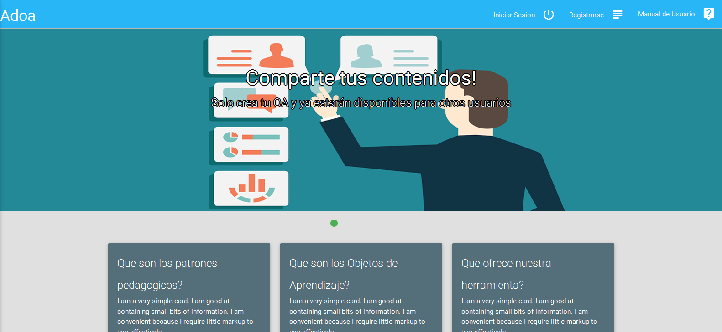
Figura 1 - Pantalla de inicio ADOA 2.0

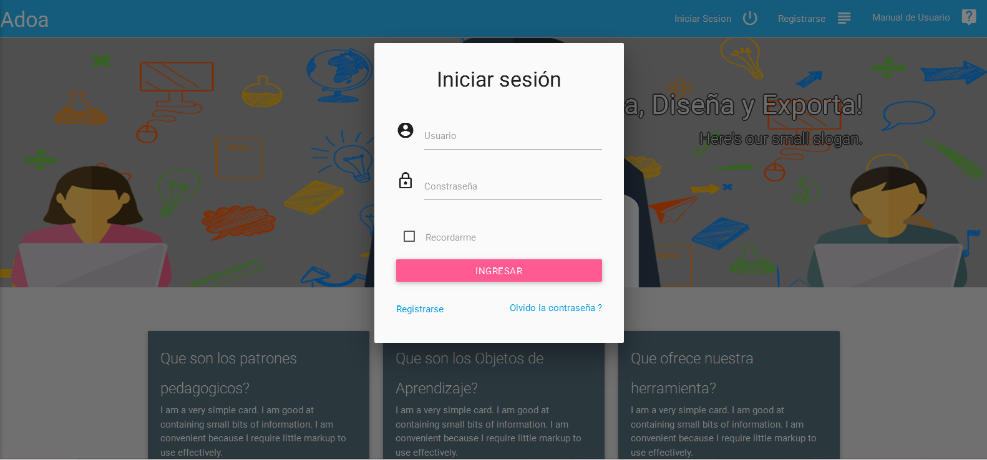
Figura 2 - Pantalla inicio de sesión ADOA 2.0

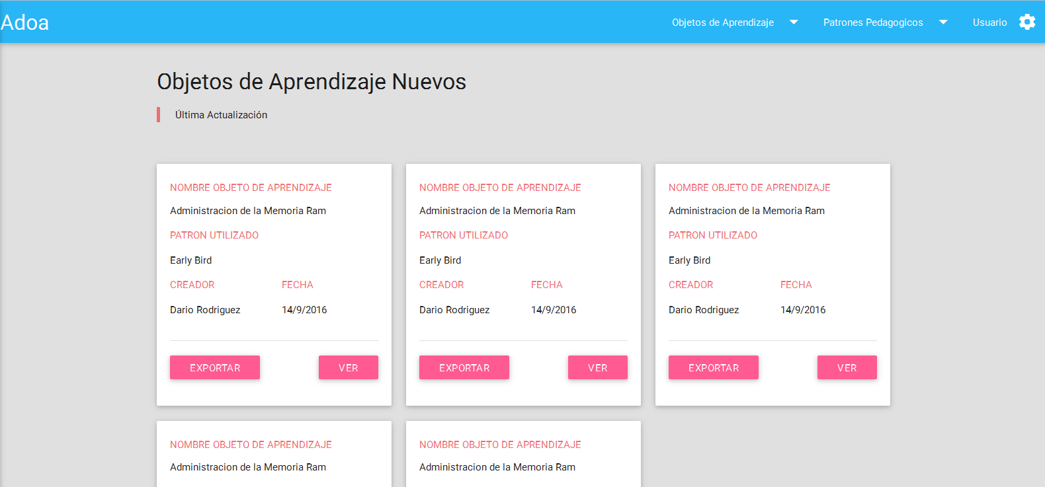
Figura 3 - Pantalla principal ADOA 2.0

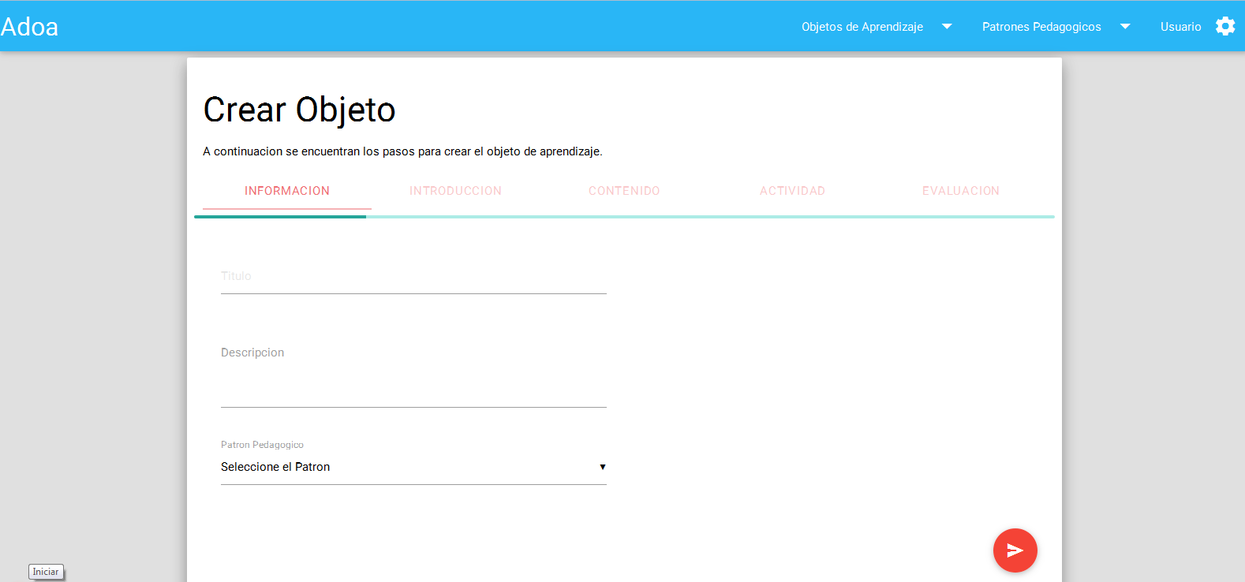
Figura 4 - Pantalla creación del OA

Interfaces de Hardware
No se han identificado interfaces con hardware.

Interfaces de Software
En el cliente:
- Navegador FireFox.
- Navegador Google Chrome.
- Soporte de JavaScript.
En el servidor:
- Sistema Operativo:
  - Debian
    - Versión Jessie.
- Servidor Web:
  - Apache2.
- Base de datos
  - MySQL v 5.5.
- Framework:
  - Django v 1.7.7.

Interfaces de Comunicaciones
Esta aplicación no maneja ningún módulo de comunicación, por lo cual no hace uso de ninguna interfaz para comunicarse con sistemas externos.

Restricciones de Memoria
No hay restricciones de memoria conocidas.

Operaciones
A continuación se describen las operaciones principales, relacionadas con los tres tipos de usuarios principales de la aplicación.
Docente común: Este tipo de usuario solo podrá descargar los objetos de aprendizaje que se encuentren en el repositorio, para luego utilizarlos en cualquier tipo de plataforma que soporte el formato SCORM.
Docente editor: Este tipo de usuario podrá no solo crear un objeto de aprendizaje, sino que también modificar el que diseño y a su vez crear patrones nuevos.
Administrador: Este tipo de usuario dará soporte a los patrones pedagógicos creados por el docente editor.

Requerimientos de adaptación a un lugar
La instalación del sistema se debe realizar a través de un servidor con las características mencionadas en la sección de interfaces y también crear un ambiente web para la publicación del mismo.

Funciones del Producto
Entre las funciones generales que debe realizar el sistema podemos enunciar las siguientes:

Registrarse en el sistema
El sistema le pedirá al usuario una serie de datos personales, los cuales servirán para identificar de forma única a cada usuario dentro del mismo y poder asignarle un perfil.

Iniciar sesión
Dependiendo de qué tipo de usuario haya iniciado sesión el sistema mostrará diferentes pantallas.

Creación de un objeto de aprendizaje
El sistema guiará al usuario en la creación del objeto de aprendizaje, el cual consta de cinco secciones.

Creación de un patrón de aprendizaje

Exportación
Una vez completadas las cinco secciones, el sistema le indicara que el objeto de aprendizaje ya está listo para ser exportado y poder ser utilizado en cualquier plataforma que soporte SCORM.

Características de los Usuarios
El sistema de información deberá ofrecer una interfaz de usuario intuitivo, fácil de aprender y sencillo de manejar. El sistema deberá presentar un alto grado de usabilidad. Lo deseable sería que un usuario nuevo se familiarizase con el sistema en una o dos horas.
En las tablas I, II y III se describen los tipos de usuarios que van a manejar la aplicación, teniendo en cuenta su experiencia técnica y la frecuencia con la que la deberían utilizar.

Tabla I. Usuario Común
Descripción
Características | Descripción
Tipo de usuario | Docente común.
Privilegios | Descargar objetos de aprendizaje para poder utilizarlos en la plataforma MOODLE.
Experiencia técnica | Dominio básico de un computador.
Frecuencia de uso | Cada vez que requiera el uso de un objeto para el dictado de una clase.
Tabla II. Usuario Editor
Descripción
Características | Descripción
Tipo de usuario | Docente editor
Privilegios | Creación y modificación de objetos de aprendizajes.  Creación de patrones pedagógicos.
Experiencia técnica | Dominio básico de un computador.
Frecuencia de uso | Cada vez que se le solicite ya sea la creación de un objeto de aprendizaje como un nuevo patrón.
Tabla III. Usuario Administrador
Descripción
Características | Descripción
Tipo de usuario | Administrador
Privilegios | Soporte a los patrones pedagógicos.
Experiencia técnica | Dominio básico de un computador.
Frecuencia de uso | Cada vez que se cree un nuevo patrón pedagógico.

Restricciones

Restricciones de sistema
Ver sección interfaces de sistema.

Restricciones de software
Ver sección interfaces de software.

Restricciones de usuario
Sólo los usuarios registrados podrán hacer uso del sistema.

El sistema deberá de ser capaz de funcionar paralelamente con otras aplicaciones, siempre y cuando el hardware lo permita.

Suposiciones y Dependencias
Se supone un sistema funcional y con alta disponibilidad, que abarque al cien por ciento los requerimientos especificados en este documento; así mismo sea robusto y confiable.
Se asume que los requisitos descritos en este documento son estables y que cumplen con todos los requerimientos una vez que sea aprobado por todo el personal involucrado en el desarrollo.
Se asume que el sistema operativo que estará disponible en el equipo donde se instalará el sistema será una distribución de Linux.
Para usar el sistema es necesario disponer de un puesto con conexión a internet.
La mayor parte del proyecto depende del estado y la configuración del servidor, por lo tanto el desarrollo del sistema depende necesariamente del conocimiento tanto del hardware como del software.

Requerimientos Futuros
A futuro se pretende realizar mejoras en cuanto al funcionamiento del sistema, de tal manera que se ha considerado los siguientes aspectos:
- Incorporación de nuevas actividades para el desarrollo de los objetos de aprendizaje.
- Llevar un control estadístico sobre la utilización de los objetos de aprendizaje.
- Interfaz más amigable con el usuario.
- Posibilidad de trabajar de forma colaborativa.

Requerimientos específicos
En este apartado se presentan los requisitos funcionales y no funcionales que deberán ser satisfechos por el sistema. Los requisitos aquí expuestos están declarados en lenguaje natural mostrados a través de una lista, los cuales fueron obtenidos a partir de entrevistas y del sistema actual realizado por el grupo de desarrollo.

Número de requisito | REQ01
Nombre de requisito | Registro de usuarios
Características | Los usuarios deben registrarse en el sistema para acceder a cualquier parte del sistema
Descripción | El sistema permitirá al usuario (docente común, docente editor, administrador) registrarse. El usuario debe suministrar datos como:  - Nombre  - Apellido  - DNI  - Dirección de correo  - Carrera a la que pertenece  - Contraseña
Tipo |  |  | X | Requisito |  |  |  | Restricción
Fuente del requisito | Entrevista # 1 con el cliente
Prioridad del requisito |  |  | Alta |  | X | Media |  |  |  | Baja
Número de requisito |  | REQ01
Nombre de requisito |  | Registro de usuarios
Características |  | Los usuarios deben registrarse en el sistema para acceder a cualquier parte del sistema
Descripción |  | El sistema permitirá al usuario (docente común, docente editor, administrador) registrarse. El usuario debe suministrar datos como:  - Nombre  - Apellido  - DNI  - Dirección de correo  - Carrera a la que pertenece  - Contraseña

Número de requisito | REQ02
Nombre de requisito | Autenticación de usuarios
Características | Los usuarios deberán identificarse para acceder a cualquier parte del sistema
Descripción | El usuario podrá ingresar al sistema, ingresando su correo electrónico como su nombre de usuario y en primera instancia su DNI como contraseña. Luego el usuario podrá cambiar su contraseña desde la aplicación.
Tipo |  | X | Requisito |  |  |  | Restricción
Fuente del requisito | Entrevista # 1 con el cliente
Prioridad del requisito |  | Alta |  | X | Media |  |  |  | Baja
Número de requisito | REQ03
Nombre de requisito | Creación de objetos de aprendizaje
Características | Durante la creación del OA, el usuario debe seleccionar el patrón pedagógico.
Descripción | En la primera versión del software, el mismo soportaba hasta 5 patrones pedagógicos diferentes para la creación del Objeto de Aprendizaje. En esta segunda versión se incorporaron nuevos patrones pedagógicos.  Al crear el Objeto de Aprendizaje, el usuario debe poder seleccionar el patrón pedagógico más adecuado a sus necesidades, con el cual se creerá la estructura del Objeto de Aprendizaje.  Se debe completar los siguientes datos referidos al Objeto de Aprendizaje creado:  - Titulo  - Descripción
Tipo |  | X | Requisito |  |  |  | Restricción
Fuente del requisito | Entrevista # 1 con el cliente
Prioridad del requisito |  | Alta |  | X | Media |  |  |  | Baja

Número de requisito | REQ04
Nombre de requisito | Generar secciones del objeto de aprendizaje
Características | El objeto se dividirá en secciones.
Descripción | Una vez creado el objeto de aprendizaje se deben generar las distintas secciones referidas al mismo:  - Introducción  - Contenido  - Actividad  - Evaluación
Tipo |  | X | Requisito |  |  |  | Restricción
Fuente del requisito | Entrevista # 1 con el cliente
Prioridad del requisito |  | Alta |  | X | Media |  |  |  | Baja

Número de requisito | REQ05
Nombre de requisito | Modificar el objeto de aprendizaje
Características | La información requerida variara según el patrón pedagógico seleccionado.
Descripción | El usuario una vez creado el objeto de aprendizaje, tendrá la posibilidad de editar el contenido de cualquiera de las secciones.
Tipo |  | X | Requisito |  |  |  | Restricción
Fuente del requisito | Entrevista # 1 con el cliente
Prioridad del requisito |  | Alta |  | X | Media |  |  |  | Baja

Número de requisito | REQ06
Nombre de requisito | Actividad
Características | El usuario podrá seleccionar una o más actividades.
Descripción | Dentro de la sección actividad el usuario podrá elegir como mínimo dos tipos de actividades diferentes para desarrollar el objeto de aprendizaje.  Dentro de las actividades disponibles se encuentran:  - Verdadero o Falso  - Asociación  - Identificación  - Video  - Ordenamiento
Tipo |  | X | Requisito |  |  |  | Restricción
Fuente del requisito | Entrevista # 1 con el cliente
Prioridad del requisito |  | Alta |  | X | Media |  |  |  | Baja

Número de requisito | REQ07
Nombre de requisito | Creación de patrones pedagógicos
Características | El usuario podrá diseñar su propio patrón pedagógico.
Descripción | El sistema va a permitir diseñar patrones pedagógicos a aquellos usuarios autorizados. Una vez creados pasarán a formar parte de los patrones por defecto del sistema
Tipo |  | X | Requisito |  |  |  | Restricción
Fuente del requisito | Entrevista # 1 con el cliente
Prioridad del requisito |  | Alta |  | X | Media |  |  |  | Baja

Número de requisito | REQ06
Nombre de requisito | Exportación
Características
Descripción | El Objeto de Aprendizaje creado podrá ser exportado con el formato SCORM, para la utilización del mismo en la plataforma MOODLE.
Tipo |  | X | Requisito |  |  |  | Restricción
Fuente del requisito | Entrevista # 1 con el cliente
Prioridad del requisito |  | Alta |  | X | Media |  |  |  | Baja

Requisitos comunes de las interfaces
Las interfaces de usuario deberán permitir ingresar toda la información y mostrar la información solicitada por el usuario o administrador al momento de requerirla.

Interfaces de Usuario
La interfaz gráfica con la que el usuario final interactúa deberá ser intuitiva de manera que, sin un manual de uso, el usuario identifique rápidamente los componentes y las secciones del sistema. La interfaz además deberá contar con colores agradables a la vista para que el usuario pueda trabajar por horas con el mismo sin problemas.

Mensaje de Bienvenida
En la interfaz principal del usuario, en la parte inferior habrá un espacio donde se darán a conocer mensajes importantes como eventos, nuevos objetos disponibles, etc.

Menú
El sistema contara con dos tipos de menú.
El menú principal se ubicará en la parte superior de la pantalla con los siguientes elementos:
- Inicio
- Iniciar sesión
- Acerca de
Una vez que el usuario haya iniciado sesión tendrá dos tipos de menú. El primero se ubicara en la parte superior con los siguientes elementos:
- Botón desplegable con las siguientes opciones referidas al usuario:
  - Editar perfil
  - Cerrar sesión
El otro menú estará a la izquierda de la pantalla con las siguientes opciones:
- Crear OA
- Importar OA
- Guardar OA
- Editar OA
- Exportar OA

Interfaces de Hardware
No se han identificado interfaces con hardware.

Interfaces de Software
El sistema deberá ser compatible con los exploradores Mozilla Firefox v30 o superior, Chrome v40 o superior, Internet Explorer 11.

Interfaces de Comunicación
La aplicación se comunicará con el servidor y el cliente mediante los protocolos estándar de internet.

Requisitos Funcionales
- RF1 - Autenticación de usuarios: los usuarios deberán estar autenticados para operar en la aplicación y tendrá acceso a diferentes funciones según su perfil.
- RF2 - Registrar usuario: un usuario podrá registrarse en la aplicación completando los siguientes campos:
  - Nombre
  - Apellido
  - DNI
  - E-mail
  - Contraseña
  - Carrera
- RF3 - Consultar patrones pedagógicos: el sistema mostrará información sobre los patrones pedagógicos disponibles en la aplicación.
- RF4 - Crear patrones pedagógicos: el sistema permitirá crear nuevos patrones pedagógicos.
- RF5 - Dar de baja patrón pedagógico: se permitirá a los usuarios con perfil administrador poder dar de baja patrones pedagógicos creados por los docentes editores.
- RF6 ABM de objetos de aprendizaje: se debe poder crear, eliminar y modificar objetos de aprendizaje. Además, el sistema debe dar la opción de guardar el progreso en cualquier instancia durante la creación del objeto.
- RF7 - Exportar objeto de aprendizaje: los objetos de aprendizaje, una vez finalizada su creación, deberán poder ser exportables a un archivo con formato SCORM compatibles con la plataforma MOODLE.

Requisitos No Funcionales

Rendimiento
RNF01: El sistema deberá ofrecer una experiencia fluida al usuario garantizando tiempos de carga menores a 5 segundos con una conexión de banda ancha.

Seguridad
RNF02: El uso de la aplicación estará restringido y los usuarios deberán estar registrados para poder acceder a las funcionalidades de la aplicación.
Asimismo, contará con tres niveles de acceso:
- Docente común: podrá registrarse en la aplicación y poder descargar los objetos de aprendizaje que se encuentren en el repositorio
- Docente editor: podrá crear y editar objetos de aprendizajes y también crear nuevos patrones.
- Administrador: podrá controlar la creación de nuevos patrones y darlos de baja.

Fiabilidad
RNF03: Los errores producidos por el sistema deben estar controlados y no superar el porcentaje máximo del 5%.

Disponibilidad
RNF04: La aplicación estará disponible durante los 7 días de la semana, las 24 horas, en el servidor de la Universidad Nacional de Lanús, excepto en los casos en que sea realizada una actualización del software.

Mantenibilidad
RNF05: El sistema debe contar con una documentación fácilmente actualizable y trazable, así también como en el código fuente, que permita realizar un mantenimiento en forma adecuada.

Portabilidad
RNF06: Al ser una aplicación web, podrá ser instalada en sistemas que tenga instalado los siguientes componentes:
- Servidor web: Apache 2.2
- Motor de base de datos: MySQL 5.5
- Lenguaje: Python 2.7
- Framework: Django 1.7.7

Requisitos en Negativo
RN01 - Formato de exportación: el sistema no permitirá exportar los objetos de aprendizaje en un formato diferente al de SCORM.
RN02 - Creación de actividades: la aplicación no dará la opción al usuario de crear nuevas actividades. Estará limitado a únicamente a las disponibles.
RN03 - Modificación de patrones existentes: el sistema no contemplará la modificación de patrones existentes por parte de los usuarios.

Anexo A

Entrevista

Ambiente de Desarrollo de Objetos de Aprendizaje (ADOA-2.0)

Integrantes:

Marcos Amaro, Ezequiel Alvarez, Emiliano Torres

Cátedra Proyecto de Software Licenciatura en Sistemas

2016

Entrevista
En esta sección se muestra la entrevista que tuvo el equipo de desarrollo con el cliente. La estructura utilizada para la entrevista va a hacer la estructura de embudo, dado que proporciona una forma cómoda y sencilla de empezar la relación con el cliente y generar un ambiente a gusto para ambos. Esta estructura empieza con preguntas abiertas, lo cual en una primera reunión, nos permite conocer más al entrevistado ya sea sobre su educación, actitudes, etc. Nos brindan mayor espontaneidad además de una gran visión general de lo que el cliente realmente está buscando para satisfacer sus necesidades. Y por último nos ayudan a revelar nuevas líneas de preguntas que pudieron haber pasado desapercibidas. Luego de tener un pantallazo general sobre el sistema, vamos a utilizar preguntas cerradas, para conseguir los datos más relevantes del sistema a construir.
Las entrevistas las llevaremos a cabo con el señor Rodríguez Darío interesado en la actualización del sistema, con el cual acordamos realizarlas una vez por semana, específicamente los viernes.

PREGUNTAS
Entrevistador: Para comenzar. ¿Cuál es el objetivo del sistema a desarrollar?
Entrevistado: El objetivo de la construcción de este software, es darles la posibilidad a los docentes que no están familiarizadas con el uso de la informática y la programación, una herramienta para crear objetos de aprendizaje. Existen muchas herramientas para crear objetos de aprendizajes pero todas necesitan cierto nivel de conocimiento en los campos antes mencionados.

Entrevistador: ¿Quién está detrás de este proyecto?
Entrevistado: Este proyecto fue propuesto por la cátedra Proyecto de Software de la carrera Licenciatura en Sistemas, Universidad Nacional de Lanús.

Entrevistador: ¿A qué tipo de usuarios está orientado el sistema?
Entrevistado: Esta orientado a docentes, docentes universitarios.

Entrevistador: ¿Cuál será el beneficio de una solución exitosa?
Entrevistado: Hoy en día cada vez más instituciones educativas, se están volcando más hacia la enseñanza virtual, como un recurso más para el apoyo de cursos.
El sistema final podrá brindarles a los docentes una manera sencilla y rápida de crear objetos de aprendizaje, que asegurarán un proceso de aprendizaje satisfactorio a los alumnos.

Entrevistador: ¿Existe otro sistema para la solución requerida?
Entrevistado: Actualmente existen muchas aplicaciones que permiten la creación de objetos de aprendizaje. Pero como comente anteriormente, requieren cierto conocimiento en la programación.
En el 2014, el grupo de alumnos de Mansilla Romina, Scordamaglia Ezequiel, Wieilly Alan y Violi Pablo desarrollaron para la cátedra Proyecto de Software, la primer versión del software ADOA - OA Designer.

Entrevistador: En cuanto a los usuarios que utilizarán el sistema. ¿Todos van a tener el mismo nivel de acceso? ¿Van a tener diferentes roles dentro del sistema? ¿Qué función va a tener cada usuario dentro del sistema?
Entrevistado: Si existe un acceso único, nos enfrentamos al problema de que cualquiera pueda generan objetos de aprendizaje sin la supervisión de nadie, lo que puede ocasionar de que no se sigan todos los pasos para la creación del mismo. La solución sería poner tres tipos diferentes de perfiles.
El docente común, quien podrá registrarse en la aplicación y poder descargar los objetos de aprendizaje que se encuentren en el repositorio para luego utilizarlos en cualquier tipo de plataforma que soporte el formato SCORM (Modelo de referencia para compartir contenidos).
Segundo un docente editor, que englobaría no solo al armado, sino que también pueda modificar OA que diseño y a su vez crear patrones nuevos.
Y por último un usuario administrador va a controlar la creación de los patrones y poder dar de baja a los que no cumplan con ciertas pautas. Una vez que se apruebe va a pasar a formar parte de la lista de los patrones pedagógicos del sistema.

Entrevistador: ¿Qué tipo de información se va querer guardar de cada usuario?
Entrevistado: Del usuario se va a necesitar guardar:
- Nombre
- Apellido
- Carrera a la que pertenece
- Número DNI
- Dirección de e-mail
- Contraseña.
La primera vez que el usuario ingrese al sistema, su e-mail y su DNI (Sin puntos) serán su nombre de usuario y contraseña.
El sistema le dará la posibilidad al usuario de que pueda cambiar la contraseña. De este modo, vamos unificando criterios en el acceso al campus virtual que es mail y DNI.

Entrevistador: Al crear un nuevo objeto de aprendizaje ¿Qué información se va a guardar del mismo?
Entrevistado: Para poder exportar el objeto de aprendizaje se tiene que completar todas las secciones.

Entrevistador: ¿Cuáles son las secciones que se deben completar para concretar la exportación?
Entrevistado: Las secciones son:
- Información del objeto de aprendizaje (Título y descripción).
- Introducción: Breve descripción del objeto de aprendizaje a desarrollar.
- Contenido: El mismo varía según el patrón pedagógico seleccionado.
- Actividad.
- Evaluación.
Tenemos que definir dos cuestiones.
La primera seria: Se crea un proyecto, en donde armo el objeto de aprendizaje y debo seguir con todos los pasos para llegar a la exportación del mismo.
Y la segunda seria ir avanzando en la creación del objeto de aprendizaje por etapas. Aclarándole al usuario antes de la creación del OA que puede ir trabajando con la creación del OA e ir guardando los avances, para que en una nueva sesión pueda seguir editando el OA.
Entrevistador: ¿Qué patrones pedagógicos están implementados en la primera versión del software?
Entrevistado: En la primera versión están implementados:
- Early Bird.
- Spiral.
- Toy Box.
- Lay Of The Land.
- Tool Box.

Entrevistador: ¿Qué tipo de actividades están implementadas en la primera versión del software?
Entrevistado: Hay cinco actividades definidas:
- Verdadero o Falso.
- Asociación.
- Video.
- Identificación.
- Ordenamiento.

Entrevistador: ¿Las actividades pueden ser utilizadas por cualquier patrón pedagógico?
Entrevistado: Sí, cada actividad puede ser utilizada por cualquier patrón pedagógico. A demás cada patrón pedagógico tiene una actividad recomendada.

Entrevistador: En cuanto a la funcionalidad del sistema ¿Qué cambios o funciones va querer que se implementen en esta segunda versión del sistema?
Entrevistado: Queremos incorporar la posibilidad de poder crear patrones de aprendizaje y un rediseño de la interfaz del sistema.

Entrevistador: ¿Qué nuevos patrones pedagógicos van a hacer incorporados?
Entrevistado: Aún no hemos definido cuales son los nuevos patrones.

Entrevistador: ¿Cuáles van a ser los pasos para la creación de un nuevo patrón pedagógico?
Entrevistado: Aún estamos discutiendo con la otra parte interesada en el desarrollo, cuáles van a ser las pautas a seguir para la creación del nuevo patrón.

Entrevistador: En cuanto a los patrones creados ¿Los mismos estarán disponibles para todos los usuarios o solo para el que lo creo?
Entrevistado: Los nuevos patrones van a estar disponibles para todos los usuarios, de esta forma se va alimentando y ampliando la base de datos de patrones. De esta manera los usuarios tienen más herramienta más material para la creación de los objetos de aprendizaje y no solo limitarlos a los 5 patrones que vienen por defecto en la aplicación.

Entrevistador: En cuanto a la interfaz del sistema ¿Qué cambios se van a realizar?
Entrevistado: El diseño de la interfaz queremos que sea diseñado usando el framework que ofrece Google (Material Design, Materialize). Además queremos que haya un seguimiento sobre la creación del objeto de aprendizaje, lo cual no fue implementado en la primera versión (OA Designer).

Entrevistador: En cuanto a la exportación del objeto de aprendizaje ¿Se va a mantener el mismo formato?
Entrevistado: Si, se va a mantener el mismo formato, porque ese estándar no solo nos permite usarlo en MOODLE que es nuestro objetivo principal, sino que lo podes usar en otras plataformas como por ejemplo caroline, canvas, educativa que son plataformas que soportan este tipo de estándar para los objetos de aprendizaje.

Anexo II

Versionado de documentos

Ambiente de Desarrollo de Objetos de Aprendizaje (ADOA-2.0)

Integrantes:

Marcos Amaro, Ezequiel Alvarez, Emiliano Torres

Cátedra Proyecto de Software Licenciatura en Sistemas

2016
- Proceso de selección de modelo de ciclo de vida
Versión | Detalle de la versión
Versión | Descripción | Autor | Fecha
1.00.001 | Creación del documento – Se genera el documento dando comienzo al progreso. | ETorres | 12/08/16
1.00.002 | Se dividió la documentación conjunta en varios documentos individuales correspondientes a los diferentes procesos de la IEEE/1074-1989. | ETorres | 12/08/16
1.00.003 | Se agregó un análisis de los distintos tipos de ciclos de vida disponibles para el desarrollo del proyecto. | ETorres | 12/08/16
1.00.004 | Modelo de ciclo de vida seleccionado en base a los requisitos del usuario. | ETorres | 15/08/16
1.00.005 | Agregada una figura ilustrativa del ciclo de vida prototipado (Figura 1). | ETorres | 16/08/16
1.00.006 | Se eliminó la sección "Requerimientos del sistema". | ETorres | 28/08/16
1.00.007 | En la tabla 1, mapa de actividades, se marcaron todas las actividades correspondientes al primer hito de entrega. | ETorers | 28/08/16

proceso de gestión del proyecto

Proceso de Iniciación del Proyecto

Versión | Detalle de la versión
Versión | Descripción | Autor | Fecha
1.00.001 | Se dividió la documentación conjunta en varios documentos individuales correspondientes a los diferentes procesos de la IEEE/1074-1989. | ETorres | 16/08/16
1.00.002 | Se define el Mapa de Actividades del Proyecto | ETorres | 16/08/16
1.00.003 | Se realiza la distribución de tareas y el diagrama Gantt. | ETorres | 18/08/16
1.00.004 | Se realiza la estimación del proyecto | ETorres | 19/08/16
1.00.005 | Mapa de actividades modificado, se consideraron nuevas etapas para el desarrollo del software. | ETorres | 19/08/16
1.00.006 | Diagrama Gantt modificado. | ETorres | 22/08/16
1.00.007 | Se modificó el título de la sección "Proceso de Iniciación del Proyecto" por "Proceso de iniciación, planificación y estimación del proyecto" | ETorres | 28/08/16
1.00.008 | Se agregaron nuevas actividades al mapa de actividades, que no se tuvieron en cuenta durante la etapa inicial del proyecto. | ETorres | 16/09/16
1.00.009 | Diagrama Gantt modificado se agregaron nuevas actividades. | ETorres | 19/09/16

Proceso de Seguimiento y Control del Proyecto

Versión | Detalle de la versión
Versión | Descripción | Autor | Fecha
1.00.001 | Se dividió la documentación conjunta en varios documentos individuales correspondientes a los diferentes procesos de la IEEE/1074-1989. | ETorres | 19/08/16
1.00.002 | Se realiza el análisis de riesgo pertinente al proyecto. | ETorres | 19/08/16
1.00.003 | Establecimiento del plan de contingencias del proyecto. | ETorres | 28/08/16

Proceso de gestión de la calidad del software

Versión | Detalle de la versión
Versión | Descripción | Autor | Fecha
1.00.001 | Se dividió la documentación conjunta en varios documentos individuales correspondientes a los diferentes procesos de la IEEE/1074-1989. | ETorres | 02/09/16
1.00.002 | Se realiza el plan de garantía de calidad del software | ETorres | 02/09/16

Proceso de pre-desarrollo

Proceso de Exploración de Conceptos

Versión | Detalle de la versión
Versión | Descripción | Autor | Fecha
1.00.001 | Se dividió la documentación conjunta en varios documentos individuales correspondientes a los diferentes procesos de la IEEE/1074-1989. | ETorres | 21/08/16
1.00.002 | Queda establecido el modelo de la situación actual, el modelo del dominio del problema y el informe preliminar de necesidades | ETorres | 22/08/16
1.00.003 | Se plantean las soluciones alternativas posibles y recomendadas sobre el dominio del problema | ETorres | 22/08/16
1.00.004 | Se modificó la sección "Modelo de la Situación Actual". Se corrigió el párrafo "Nos encontramos en la necesidad de realizar una aplicación con las mismas características que otra ya existente" por " Nos encontramos en la necesidad de realizar una aplicación Web que contemple las mismas características y funcionalidades que fueron desarrolladas en la primera versión del software (ADOA 1.0)." | ETorres | 28/08/16
1.00.005 | Se agregaron las descripciones a cada una de las nomenclaturas utilizadas en la sección "Modelo del Dominio del Problema". | ETorres | 28/08/16
1.00.006 | Se modificó la sección " Informe Preliminar de las Necesidades". Se corrigió el párrafo " Según lo conversado con el cliente, operando la versión actual del sistema, emergieron las necesidades detalladas a continuación:"  por "Durante la entrevista con el cliente, operando la versión actual del sistema, emergieron las necesidades detalladas a continuación:" | ETorres | 28/08/16

Proceso de Asignación del Sistema

Versión | Detalle de la versión
Versión | Descripción | Autor | Fecha
1.00.001 | Se dividió la documentación conjunta en varios documentos individuales correspondientes a los diferentes procesos de la IEEE/1074-1989. | ETorres | 05/09/16
1.00.002 | Se especifican los requisitos funcionales del software, hardware y de interfaz. | ETorres | 05/09/16
1.00.003 | Se desarrolla el modelo de casos de uso y los diagramas de caso de uso, describiendo la funcionalidad del sistema. | ETorres | 09/09/19

Procesos orientados al desarrollo del software

Proceso de Análisis de Requisitos

Versión | Detalle de la versión
Versión | Descripción | Autor | Fecha
1.00.001 | Se dividió la documentación conjunta en varios documentos individuales correspondientes a los diferentes procesos de la IEEE/1074-1989. | ETorres | 12/09/16
1.00.002 | Se establece el documento de requisitos del sistema. | ETorres | 16/09/16

Proceso de Diseño

Versión | Detalle de la versión
Versión | Descripción | Autor | Fecha
1.00.001 | Se dividió la documentación conjunta en varios documentos individuales correspondientes a los diferentes procesos de la IEEE/1074-1989. | ETorres | 17/09/16
1.00.002 | Se desarrolla el diseño arquitectónico. | ETorres | 17/09/16

Procesos integrales de proyecto

Proceso de Verificación y Validación

Versión | Detalle de la versión
Versión | Descripción | Autor | Fecha
1.00.001 | Se dividió la documentación conjunta en varios documentos individuales correspondientes a los diferentes procesos de la IEEE/1074-1989. | ETorres | 19/09/16
1.00.002 | Se desarrolla el plan de verificación y validación. | ETorres | 19/09/16
1.00.003 | Se establecen el plan de pruebas, diseño de las pruebas y la especificación de los casos de prueba | ETorres | 20/09/16

Proceso de Gestión de la Configuración

Versión | Detalle de la versión
Versión | Descripción | Autor | Fecha
1.00.001 | Se dividió la documentación conjunta en varios documentos individuales correspondientes a los diferentes procesos de la IEEE/1074-1989. | ETorres | 21/09/16
1.00.002 | Se desarrolla en plan de gestión de la configuración. | ETorres | 21/09/16

Proceso de Desarrollo de Documentación

Versión | Detalle de la versión
Versión | Descripción | Autor | Fecha
1.00.001 | Se dividió la documentación conjunta en varios documentos individuales correspondientes a los diferentes procesos de la IEEE/1074-1989. | ETorres | 22/09/16
1.00.002 | Se desarrolla el plan de documentación. | ETorres | 22/09/16

